“Sistema Hospitalario Tani ”
${Tania Apaza}^{1}$ ; ${Diego Lechuga}^{1}$ ;${Giovanny Panihuara }^{1}$
¹ Escuela Académica Profesional de Ingeniería de Sistemas e Informática, Universidad Continental, Cusco, Perú.
RESUMEN EJECUTIVO
El presente proyecto TANI se realizó con el objetivo de determinar la influencia de la implementación de una solución tecnológica en la optimización de los procesos, la trazabilidad y la seguridad del paciente en el Banco de Leche del Hospital Regional del Cusco.
Finalmente, se logró desarrollar el sistema web "TANI", diseñado sobre estándares de calidad que están presentes en la norma ISO/IEC 25010, priorizando la adecuación funcional para digitalizar los formatos físicos, la capacidad de interacción para asegurar la usabilidad en entornos clínicos, y la seguridad para proteger los datos sensibles de los neonatos.
Se llevaron a cabo mediciones censales (pre-test y post-test) con 21 trabajadores, resultando en un incremento significativo de la media de calidad de 1.67 a 3.55 (en escala de 4) y una erradicación total (0%) de las categorías de incumplimiento en los protocolos de trazabilidad y seguridad.
ODS:
ODS 3: Salud y bienestar
Meta 3.2: Reducir la mortalidad neonatal y de menores de 5 años. (Si aplica, explicar cómo el proyecto contribuye a esta meta, por ejemplo, a través de la mejora en la gestión de los bancos de leche humana).
Meta 3.8: Lograr la cobertura sanitaria universal y el acceso a servicios de salud esenciales de alta calidad. (Explicar cómo el proyecto mejora el acceso y la calidad de los servicios de salud, incluyendo la gestión de la información y la seguridad de los insumos).

Meta 3.d: Meta 3.d: Reforzar la capacidad de los países para la gestión de riesgos sanitarios. (Explicar cómo el proyecto fortalece la gestión de la información y reduce los riesgos asociados con la atención médica y la cadena de suministro).
ODS 9: Industria, Innovación e Infraestructura
Meta 9.5: Aumentar la investigación científica y mejorar la capacidad tecnológica de los sectores industriales, especialmente en los países en desarrollo. (Explicar cómo el proyecto promueve la innovación tecnológica en el sector salud, incluyendo la gestión de datos y el monitoreo de la cadena de suministro).
ODS 10: Reducción de las desigualdades
Meta 10.2: Fomentar y promover la inclusión social, económica y cultural de todas las personas, independientemente de su edad, sexo, discapacidad, raza, etnia, origen, religión, situación económica o cualquier otra condición. (Explicar cómo el proyecto mejora el acceso equitativo a la información de salud y a insumos médicos seguros).
Palabras claves: Banco de leche, proceso de dispensación, sistema de información.

- INTRODUCCIÓN
1.1 Antecedentes
Antecedentes internacionales
Cardoso et al. (2022), con su artículo científico de investigación aplicada Desarrollo y evaluación de una aplicación para gestionar la recolección domiciliaria de leche humana publicado en la revista sCielo Brasil.
Cuyo propósito fue la creación y validación de una aplicación con el nombre de CuidarTech Doe Leite, asimismo facilitar la comunicación entre donantes y el Banco de leche Humana (BLH). En cuanto a su metodología como ya fue mencionado se realizó como una investigación aplicada ya que se desarrolló en tres distintas etapas: primera, recopilación de requisitos funcionales, segundo, la propuesta de implementación y prototipado de la aplicación y por último, la ejecución de pruebas con los usuarios finales. Se concluyo que la aplicación CuidarTech Doe Leite simboliza una innovación tecnológica ya que realiza de manera eficiente el manejo de la recolección domiciliaria de leche materna, además de permitir la comunicación entre donante el BLH ofreciendo información del tipo educativa con el respaldo de evidencias científicas [1].
Carrasquilla y Gonzales (2014), con su tesis titulada Análisis de la calidad del sistema de dispensación de medicamentos y dispositivos de la en la clínica general del norte seccional Cartagena de Indias publicado en el repositorio de la Universidad de Cartagena.
Ellos tuvieron el propósito de analizar el sistema de dispensación de medicamentos en los programas de FONCOLPUERTOS y el MAGISTERIO, con el fin de poder brindar algunas sugerencias que garanticen la correcta entrega de medicamentos a los pacientes. De la misma manera poder evaluar la correcta calidad de las fases que posee el sistema de dispensación de medicamentos. La metodología que emplearon fue una investigación descriptiva dado que centralizaron el detallar escenarios con el fin de evaluar la calidad del servicio médico como el del sistema de dispensación. Concluyendo que, si bien el proceso de dispensación cumple en su gran mayoría ya que cuenta con la disposición de recursos para atender la demanda de medicamentos, así mismo presentaba deficiencias en cuanto a la atención brindada ya que había retrasos en la reposición de medicamentos, esto coaccionado por problemas en el almacén. Es por ello que resaltamos la importancia de que la calidad de la dispensación no solo este afectada por los recursos técnicos sino también de factores humanos y de la misma gestión, se mencionan estos porque tiene relación directa para poder dar fortaleza al control de los procesos que rigen en la dispensación en el área de la salud, tal cual ocurre en el caso de estudio como es el Banco de Leche Materna del Hospital Regional del Cusco [2].

Antecedentes nacionales
Conza (2019), en su tesis llamada Sistema web con Angular y REST para la gestión digital de historias clínicas, que es presentada en la Universidad Peruana Unión para obtener el título de Ingeniero de Sistemas, diseñó una solución que agiliza los procedimientos asistenciales y eleva la calidad del servicio en un centro dermatológico; mediante una metodología aplicada guiada por el marco Scrum —con sprints iterativos y validación constante—, logró implementar el sistema y demostrar una reducción del 51.67% en los tiempos de atención por paciente, un almacenamiento digital ordenado de datos clínicos que eliminó el volumen físico de documentos, y una mejora clara en la eficiencia asistencial gracias a la disponibilidad inmediata de información y la minimización de errores humanos [3].
Plazzotta et al. (2015), con su artículo titulado Sistemas de información en salud: integrando datos clínicos en diferentes escenarios y usuarios publicado en la Revista Peruana de Medicina Experimental y Salud Pública. Cuyo propósito fue el analizar la implementación de un sistema de información en el Hospital Italiano de Buenos Aires, tomando como base el modelo sociotécnico de ocho dimensiones de Sittig y Singh, con la finalidad de realizar la identificación de los factores que inciden en la integración y uso de datos clínicos en diferentes escenarios hospitalarios. La metodología que emplearon fue un estudio descriptivo con enfoque de evaluación, ya que se centraron en detallar los elementos técnicos, organizativos, humanos y normativos que condicionan la calidad y eficacia de los sistemas de información en salud. Concluyeron que, si bien la informatización clínica puede optimizar la calidad de la atención y la accesibilidad, el éxito del sistema no depende únicamente del uso de la tecnología, sino también de la gestión institucional, el personal capacitado y la correcta articulación entre los actores involucrados. Es por ello que resaltamos la importancia de considerar no solo la infraestructura tecnológica, sino también los factores humanos y organizativos, ya que estos influyen directamente en el fortalecimiento de los procesos de gestión sanitaria, tal como ocurre en el caso de estudio sobre el Banco de Leche Materna del Hospital Regional del Cusco [4].

Antecedentes locales
JOSÉ MIGUEL VALENZUELA VALENZUELA (2023), con su investigación presentada y titulada “Sistema de Información para la Gestión del Mantenimiento del Equipamiento Biomédico del Hospital Regional del Cusco”, nos brinda información relevante para nuestra investigación, por otro lado, mencionar el objetivo de su investigación que fue el desarrollo y la implementación de un sistema de información para la optimización de la gestión del mantenimiento y equipamiento biomédico del hospital regional del cusco, conformada por el ámbito operativo, específicamente los procesos y el personal involucrado en el mantenimiento de equipos biomédicos ya que está dirigido más que todo al desarrollo de un software, en sus resultados obtenidos evidencian que el producto central u objetivo es la creación del Sistema de Información (SI), este nos sirve como una herramienta tangible para la automatización y el control de indicaciones de trabajo, tomando en cuenta el inventario y la planificación del mantenimiento de los equipos biomédicos, en sus conclusiones determinaron que el sistema de información desarrollado es viable y eficaz para la continua mejora de la gestión del mantenimiento biomédico proporcionando la solución tecnológica que asegura la operatividad y control de los equipos médicos. Este documento incluye y menciona que se realizó un proyecto de mejora para los sistemas de información gerencial [5]. en base a la investigación analizada la solución propuesta es de alto impacto y práctico para el uso de los centros médicos también cabe recalcar que nuestra que nuestra investigación plantea la solución de problemas más dirigidos, desde las historias clínicas (Entrada del neonato) pasando por la dispensación de estos mismos (Dispensación de leche para cada uno) y terminando en los reportes tanto como general y reporte por paciente(Salida de cada paciente) ya que este tipo o desarrollo de software es esencial para la optimización, eficiencia y seguridad de los pacientes en el ámbito hospitalario también previene fallas o errores del cuerpo médico, este es un ejemplo de cómo la ingeniería de sistemas se integra a una necesidad crítica en el sector salud.

1.2 Identificación y formulación del problema:
Según la Organización Panamericana de la Salud (OPS), manifiesta que los sistemas de información en la salud son herramientas de gestión de sistemas que son interfuncionales con datos abiertos de diversas fuentes que se utilizan de forma ética a través de herramientas TIC efectivas, con el principal fin de ampliar los conocimientos estratégicos para la toma de decisiones en la salud pública [6]. La OPS recalca la funcionalidad y el rol importante que tienen los sistemas de información; en la práctica se observa que muchos hospitales cuentan con estos sistemas que agilizan el tiempo de atención; en otros, ya que aún dependen de métodos manuales, lo que genera que muchos de estos procesos se vean limitados en cuanto a eficiencia en la atención y la trazabilidad de los datos.

En este contexto, los bancos de leche materna surgen como una estrategia clave para mejorar el sistema de salud. La OPS y la Organización Mundial de la Salud (OMS) destacan que los Bancos de Leche Humana, más allá de reducir la mortalidad infantil, también representan una alternativa económica y de alto impacto social al incentivar y asegurar la lactancia materna como política prioritaria [13].

Según el Ministerio de Salud (MINSA), solo el 28,5 % cuenta con un buen sistema de archivos. Además, según la entidad ya citada anteriormente, también se menciona que a nivel de redes no se cuenta con un plan para el sistema de información [12]. Esta situación refleja la brecha que afronta el sistema de salud en el Estado peruano. Asimismo, los sistemas de información ayudan a la toma de decisiones, lo cual puede reducir tanto los costos organizacionales como permitir un control preciso de los datos, favoreciendo una gestión eficiente. Sin embargo, al no contar con ellos o no utilizarlos, la organización limita sus procesos y la difusión de la información. En consecuencia, los procesos asistenciales corren el riesgo de presentar inconsistencias, errores de registro y limitaciones en la generación de reportes confiables [7].
En el contexto de los centros de atención médica que brindan su servicio de manera pública en el Perú, los bancos de leche son parte de una estrategia fundamental para reducir el nivel de mortalidad neonatal según el Minsa (Minsa) esta iniciativa ha permitido salvar la vida de innumerables bebés prematuros que nacen en situaciones desfavorables y a los que por alguna razón presentan dificultades y no pueden lactar directamente del pecho de su progenitora [12]. Sin embargo, la gestión manual de los tres procesos que tiene el banco de leche para poder gestionar los datos ofrecidos se realiza manualmente, Procura de leche Humana, Procesamiento de la leche Humana cruda y, por último, fraccionamiento y distribución. Todos estos procesos presentan limitaciones importantes, como el riesgo de perder información crítica y dificultades con el control de inventarios.

Sin embargo, en la región del Cusco, estos sistemas de información no se encuentran en la mayoría de procesos que desarrollan los hospitales públicos. No obstante, ciertas entidades como EsSalud han implementado un sistema de gestión de servicios de salud, el cual permite digitalizar historias clínicas, resultados de laboratorio, imágenes médicas y recetas, favoreciendo la eficiencia en la atención a más de 340 mil asegurados [15].

El Hospital Regional del Cusco no es ajeno a esta realidad, ya que también presenta sistemas de información como el sistema Sección de Digitación HIS, que permite el ingreso de hojas HIS a través del sistema HIS del Ministerio de Salud (MINSA) [16]. Sin embargo, no todas las diferentes áreas con las que cuenta el hospital regional cuentan con un sistema de información, lo cual evidencia una implementación parcial que afecta a los procesos que son ajenos a esta implementación.
En el Cusco, el Banco de Leche AYNI, ubicado en el Hospital Regional, se creó con el propósito de garantizar el suministro a neonatos prematuros o aquellos cuyas madres no pueden lactar [9]. Sin embargo, sus procesos administrativos y clínicos se gestionan mediante registros físicos y hojas de cálculo en Microsoft Excel, como se menciona, unos de los grandes riesgos de las hojas de datos son su limitada escalabilidad y su inseguridad al momento de manejar grandes cantidades de datos [8].
Se ha observado que la gestión carece de un control adecuado debido a que se realiza de forma manual, contando con un total de 7 formatos que se usan para poder registrar a un paciente o para poder hacer la dispensación correspondiente. Una vez que se obtienen esos datos de los formatos manuales, se hace uso del sistema de Microsoft Excel. Como ya se mencionó con anterioridad, el uso de Excel para poder manejar datos puede afectar a la organización, además de la falta de transparencia que presenta Excel al hacer uso de sus hojas de cálculo hace que los datos ingresados sean casi imposibles de rastrear [8].
De seguir con esta problemática, se corre el riesgo de ocasionar pérdidas del producto o en los registros médicos de cada paciente, lo que genera una falta de comunicación y a futuro se dificulta la trazabilidad. Según Ash, Berg y Coiera, la falta de comunicación puede causar una pérdida en las órdenes o citas y que se retrasen las pruebas diagnósticas[9]. Ya sea por falta de control tanto en su almacenamiento como en su suministro, estos problemas, de no ser gestionados adecuadamente, pueden acabar con el servicio del Banco de Leche que brinda el hospital regional del Cusco.
Por lo que se sugiere la implementación de un sistema de control que brinde información en tiempo real y que sea de fácil uso y acceso por parte de los usuarios. Según Pazmiño, el uso de los sistemas de información no solo ayuda con la consistencia de los datos que se ingresan, sino que también ayuda a limitar los errores de registro [7]. Esto a su vez no solo ayudaría al personal médico que está a cargo del Banco de Leche, sino que reduciría los tiempos de atención, lo cual deriva en un eficaz servicio, ya que, al contar con la información actualizada, no habrá demora en contrastar de forma física el inventario de la leche materna.

Alineación con los Objetivos de Desarrollo Sostenible (ODS)
El presente proyecto el cual es un sistema de información "TANI" contribuye directamente al cumplimiento de la Agenda 2030, alineándose con los siguientes Objetivos y Metas:

ODS 3: Salud y Bienestar
- Meta 3.2: Reducir la mortalidad neonatal y de menores de 5 años.
  - Contribución del Proyecto: El sistema AYNI garantiza que los neonatos prematuros reciban la leche correcta, en la dosis exacta y validando su vigencia. Al asegurar la calidad y seguridad bacteriológica de la leche dispensada, se reduce directamente el riesgo de Enterocolitis Necrotizante (ECN) y sepsis, que son causas principales de mortalidad en la UCIN. La "Adecuación Funcional" del software actúa como una barrera de seguridad para proteger la vida del neonato.
- Meta 3.8: Lograr la cobertura sanitaria universal, acceso a servicios de salud esenciales de calidad.
  - Contribución del Proyecto: El proyecto estandariza el proceso de dispensación mediante la digitalización. Esto asegura que la calidad del servicio sea homogénea (como demostró la reducción de la desviación estándar en los resultados), garantizando que todo neonato reciba una atención segura y de calidad, independientemente del turno o la carga laboral del personal, optimizando la gestión de insumos críticos.
- Meta 3.d: Reforzar la capacidad de los países para la gestión de riesgos sanitarios.
  - Contribución del Proyecto: Mediante el módulo de Seguridad y Trazabilidad, el sistema crea un "hilo digital inquebrantable" para cada frasco de leche. Esto fortalece la capacidad del hospital para gestionar riesgos, permitiendo auditorías inmediatas y evitando la administración de leche caducada o incompatible, lo cual es fundamental para la gestión de riesgos clínicos intrahospitalarios.

ODS 9: Industria, Innovación e Infraestructura
- Meta 9.5: Aumentar la investigación científica y mejorar la capacidad tecnológica.
  - Contribución del Proyecto: La implementación de AYNI representa una innovación tecnológica directa en un hospital público de nivel III. Al reemplazar procesos manuales obsoletos con un sistema web basado en la norma de calidad ISO/IEC 25010, el proyecto eleva la capacidad tecnológica del sector salud en Cusco, demostrando que es posible desarrollar soluciones de software de alto nivel adaptadas a la realidad y necesidades locales.

ODS 10: Reducción de las desigualdades
- Meta 10.2: Potenciar y promover la inclusión social, económica y política.
  - Contribución del proyecto: El sistema promueve el acceso de manera equitativa a la salud. Al sistematizar la dispensación, se asegura que la distribución de la leche humana pasteurizada se realice bajo criterios médicos objetivos (peso, edad gestacional, patología) y no por discrecionalidad o desorden administrativo. Esto garantiza que los neonatos más vulnerables (prematuros extremos), independientemente de la condición socioeconómica de sus familias, tengan acceso prioritario y seguro a este recurso vital.

1.3 MARCO TEÓRICO
1.3.1 CONTEXTO DEL PROBLEMA.
Los sistemas de información en salud son un mecanismo de gestión de sistemas interoperables que se utilizan a través de herramientas TIC eficaces con el objetivo de producir información estratégica para la salud pública. [6]. En el Hospital Regional del Cusco, este beneficio es casi inexistente, especialmente en áreas como el Banco de Leche, donde se necesita que el proceso tenga una trazabilidad y una protección de información ante la pérdida de datos, ya que todo el proceso de registro se guarda en un Excel que se guarda en una PC de escritorio.
1.3.2 Importancia de los sistemas de información
En el sector salud, un Sistema de Información (SI-Salud) no es una conveniencia, es un imperativo de seguridad. Los entornos clínicos, como una Unidad de Cuidados Intensivos Neonatales (UCIN), son ambientes de alta presión donde un error de transcripción o una omisión pueden tener consecuencias críticas. Pazmiño et al. (2023) [7] resaltan que la implementación de sistemas de datos consistentes es muy importante para reducir los errores humanos derivados del estrés y la carga de trabajo.
La importancia de un SI en el área de la salud radica en su capacidad para transformar procesos vulnerables en flujos de trabajo robustos. Gagliordi (2023) [8] critica el uso de herramientas de oficina, como las hojas de Excel, en procesos clínicos, llamándolas "cajas negras" sin auditoría, donde un dato puede ser alterado o borrado sin dejar rastro. Asimismo, Carrasquilla y Gonzales (2014) [2] señalan que los sistemas manuales (basados en formatos físicos) inevitablemente generan cuellos de botella y omisiones. Un SI en la salud existe para resolver precisamente eso: crear un hilo digital inquebrantable y eliminar la dependencia de la memoria humana.
1.3.2.1 Características
- Interfuncionalidad
Según la OPS, los sistemas son “herramientas de gestión de sistemas que son interfuncionales con datos abiertos de diversas fuentes” [1] para decisiones éticas. En AYNI, esto se logra integrando registro clínico, inventario, trazabilidad y reportes en un solo flujo.
- Eficacia y eficiencia
Esto muestra que “las medias ascendentes y la reducción drástica en las desviaciones estándar” post-implementación reflejan eficacia. La reducción de tiempos manuales (de 7 formatos a flujo digital) demuestra eficiencia.
- Seguridad y confidencialidad
Se define “confidencialidad, integridad, disponibilidad y trazabilidad” [9] y propone “reforzar la muralla de seguridad” con auditorías en tiempo real. AYNI implementa roles, login y cifrado.
- Usabilidad y adaptabilidad
La cita “navegación simplificada, transparencia, maniobrabilidad y adaptabilidad” [10] y recomienda “interfaces táctiles para manos agotadas por turnos nocturnos” con monitoreo SUS.
- Trazabilidad y auditoría
Esto resalta que “cada frasco de leche desde la donante hasta la sonda nasogástrica queda registrado de forma automática e inalterable” [9], superando Excel.
1.3.2.2 Ventajas
- Reducción de errores y riesgos
Se señala que “los registros manuales generan retrasos, errores y pérdida de datos” y que “los procesos asistenciales corren el riesgo de presentar inconsistencias, errores de registro y limitaciones en la generación de reportes confiables” [7]. Los sistemas eliminan estos riesgos al estandarizar el flujo de información, evitando fallos humanos en el manejo de formatos físicos y garantizando la integridad de los datos clínicos, como exige la protección de información sensible en salud [1][12].
- Optimización de procesos y tiempos
Se menciona que “la falta de estandarización dificulta el control de inventarios” y que “muchos hospitales continúan utilizando registros manuales para procesos fundamentales”. Los sistemas de información agilizan el tiempo de atención al automatizar tareas repetitivas, reducir traslados entre áreas como UCIN e Intermedio, y permitir un control en tiempo real del inventario de leche materna, mejorando la eficiencia operativa en entornos de alta presión clínica [3].
- Mejora en la toma de decisiones
Se indica que “los sistemas de información afectan en la toma de decisiones, lo cual puede reducir tanto los costos organizacionales como permitir un control preciso de los datos” [7] . Esta ventaja se materializa al proporcionar datos abiertos y actualizados desde diversas fuentes, según la OPS [6], facilitando decisiones estratégicas en un contexto donde “solo el 28,5% cuenta con un buen sistema de archivos” [12], y evitando la dispersión de información crítica.
- Mayor seguridad y trazabilidad
Se resalta que “la información respecto a la salud se encuentra considerada como datos sensibles” que requiere “especial protección” mediante confidencialidad, integridad, disponibilidad y trazabilidad [1][12]. Los sistemas garantizan esta seguridad al implementar controles de acceso, cifrado y auditoría, permitiendo un seguimiento inmutable desde la donación hasta la dispensación, superando las vulnerabilidades de los registros manuales y protegiendo la continuidad del servicio neonatal.
- Escalabilidad y adaptabilidad
El marco teórico subraya que “las interfaces deben ser accesibles y flexibles” para lograr “la fácil adaptación del personal médico” [10]. Los sistemas ofrecen esta ventaja mediante diseños intuitivos y responsivos que se ajustan a dispositivos como tablets, permitiendo su implementación en diferentes áreas hospitalarias y su futura integración con otros módulos, asegurando que la tecnología se adapte al usuario y no al revés, en línea con los estándares de ISO/IEC 25010 [13].
1.4 OBJETIVOS DEL PROYECTO

Objetivo general
Desarrollar un sistema de información para el registro de pacientes, pase de visita, dispensación, control de inventario y registro de donantes utilizando frameworks modernos para mejorar la trazabilidad y seguridad de la información en el Banco de Leche del Hospital Regional del Cusco 2025.

Objetivos específicos
- Modelar los procesos principales del proceso del banco de leche gracias a la empleabilidad de frameworks modernos que permitan garantizar trazabilidad y seguridad.
- Implementar módulos de registro de paciente, pase de visita, dispensación, inventario y donantes como prototipos funcionales que ayuden al registro de información.
- Implementar módulo de reportes en cuanto a los tipos de leches suministradas, total de donantes, total de bebés atendidos, etc.

- CONOCIMIENTOS DE INGENIERÍA APLICADOS / RELACIONADOS
2.1 Conocimiento en Matemáticas:
- Estadística descriptiva para el análisis de datos de pacientes en el módulo de Generación de reportes y análisis de datos.
2.2 Conocimiento en ingeniería:
- Ingeniería de software para el diseño, desarrollo, pruebas y mantenimiento del sistema.
- Diseño de base de datos relacional con MySQL en el módulo de Gestión de datos.
- Desarrollo de aplicaciones web con Spring Boot (backend) y Angular (frontend) a los módulos de backend e interfaz de usuario.
- Tecnologías de redes y protocolos de comunicación para la transmisión de datos en el módulo de comunicación entre cliente y servidor.
2.4 Conocimiento en Ciencias de la Salud:
- Terminología médica que se aplica en el servicio para hacer referencia a ciertos procesos, y productos biológicos.
- Fórmulas aplicadas en el servicio para realizar el cálculo automatizado en el sistema.
- Proceso con el cual opera el banco de leche que se utilizó en la definición de requisitos y que también se plasmó en todo el sistema para que sea mas amigable con el usuario.

- INGENIERO Y LA SOCIEDAD:
Justificación Social:
- Mejora en la Atención Neonatal: Diche implementación facilitará el acceso rápido y preciso a la información crítica sobre donantes, leche procesada y receptores, lo que mejora la seguridad y calidad de la nutrición de los neonatos, especialmente los más vulnerables en la UCIN.
- Reducción de Errores en la Dispensación: Al digitalizar el proceso de dispensación, se minimizan los errores asociados con la transcripción manual y la interpretación errónea de registros en papel, aumentando la seguridad del paciente.
- Optimización del Trabajo del Personal: El sistema optimizará los flujos de trabajo del personal del Banco de Leche, reduciendo el tiempo dedicado a la búsqueda de información, el registro manual y la gestión del inventario, permitiéndoles enfocarse en tareas de mayor valor clínico.
- Fomento de la Donación y la Lactancia Materna: Al mejorar la eficiencia y transparencia del Banco de Leche, se puede promover el aporte externo de leche humana y apoyar la lactancia materna, lo cual tiene beneficios significativos para la salud infantil.
Justificación Económica:
- Ahorro en Costos de Almacenamiento: La digitalización reduce significativamente la necesidad de almacenar grandes volúmenes de registros en papel, disminuyendo los costos asociados con el archivo físico y el espacio requerido.
- Disminución del desperdicio: Un mejor control del inventario de leche humana procesada, mediante el sistema, ayudará a reducir el desperdicio por caducidad o deterioro, optimizando el uso de recursos valiosos.
- Aumento de la eficiencia operativa: Ayuda en la automatización de pendientes y la optimización eficiente de los procesos del Banco de Leche incrementa la eficiencia del personal, lo que puede traducirse en ahorros a largo plazo.
- Mejora en la Gestión de Recursos: El sistema proporcionará datos precisos y en tiempo real sobre la disponibilidad de leche, la demanda y otros indicadores clave, ayudando en la toma de decisiones lo que a su vez ayuda a la planificación de recursos.
Justificación Ambiental:
- Reducción del uso de papel: La transición de registros manuales a un sistema digital disminuirá drásticamente el consumo de papel, contribuyendo a la conservación del medio ambiente.
- Minimización del desperdicio: Al optimizar la gestión del inventario y reducir los errores en la dispensación, se minimiza el desperdicio de leche humana, lo que también tiene un impacto ambiental positivo al disminuir la necesidad de desechar recursos.

Acontecimientos Tecnológicos y Científicos (Enfocados en el Proyecto):
- Tecnologías web modernas: El uso de tecnologías web como Angular y Spring Boot permitirá desarrollar un sistema robusto, escalable y fácil de usar, con una interfaz intuitiva y dinámica para el personal médico del Banco de Leche.
- Base de datos eficiente: La implementación de una base de datos MySQL garantizará el almacenamiento seguro y la recuperación eficiente de grandes volúmenes de información, lo cual es crucial para la trazabilidad de la leche humana.
- Escalabilidad y accesibilidad: La posibilidad de utilizar la computación en la nube ofrecerá flexibilidad en el alojamiento del sistema y garantizará su accesibilidad desde diferentes puntos del hospital.
- Integración con otros sistemas: El desarrollo de APIs facilitará la integración del sistema del Banco de Leche con otros sistemas de información hospitalarios, como el sistema de gestión de pacientes o el sistema de laboratorio, para un flujo de información más eficiente.
- METODOLOGÍA EMPLEADA (De acuerdo al problema)
4.1. Metodología ágil con elementos de Scrum:
    - Se adoptó una metodología Ágil para permitir la flexibilidad y adaptabilidad durante el desarrollo del sistema, reconociendo que los requerimientos en un entorno de salud pueden evolucionar.
    - Se tomaron elementos de Scrum, especialmente en la fase de planificación, para definir claramente las funcionalidades del sistema (Backlog del Producto) y establecer prioridades.
    - Adaptación Clave: Debido a la fecha límite específica del proyecto, se optó por no seguir los Sprints iterativos tradicionales de Scrum en su totalidad. En cambio, se mantuvo la filosofía ágil de iteración y adaptación, pero con un plan de trabajo más lineal para cumplir con el plazo.

  - Fases de Trabajo:
    - Análisis de Requerimientos:
      - Se realizaron entrevistas y se recopilaron documentos para comprender las necesidades de los usuarios del sistema (médicos, enfermeras, personal administrativo).
      - Se definieron los casos de uso del sistema, los requisitos funcionales (qué debe hacer el sistema) y los requisitos no funcionales (cómo debe ser el sistema, p. ej., seguridad, rendimiento).
      - Entregables: Backlog del Producto (lista priorizada de todas las funcionalidades del sistema), Backlog del Sprint (funcionalidades a desarrollar en un período específico, aunque en este caso, el "Sprint" fue más amplio que un Sprint tradicional).
4.2 Product Backlog.
Se identificaron las historias de usuario según las historias de usuario de cada PMV, en las cuales se identificaron 19 historias de usuario.
Tabla N.º 1. Product Backlog Tani
ID | Iteración (Sprint) | Título de historia de usuario | Historia de usuario
HU-0.1 | Sprint 1 | Creación de la base de datos | Como usuario deseo crear una base de datos que almacene la información de los datos de paciente, registro de leche, registro de donante externo, pase de visita y dispensación.
HU-1 | Sprint 1 | Crear y gestionar usuarios | Como administrador, quiero crear, editar y eliminar usuarios, para gestionar el acceso al sistema.
HU-2 | Sprint 1 | Asignar roles y permiso | Como administrador deseo asignar roles y permisos específicos.
HU-3 | Sprint 1 | Controlar accesos | Como usuario deseo acceder solo a las funciones autorizadas.
HU-4 | Sprint 2 | Registrar leches entrantes | Como usuario deseo que haya un registro de leches entrantes.
HU-5 | Sprint 2 | Actualizar inventario | Como usuario deseo que el sistema actualice el inventario automáticamente con el registro de leche pasteurizada.
HU-6 | Sprint 3 | Registro de pacientes | Como usuario deseo registrar y actualizar información de los pacientes.
HU-7 | Sprint 3 | Actualizar datos del paciente | Como usuario deseo ver el historial completo de un paciente.
HU-8 | Sprint 3 | Búsqueda de pacientes | Como usuario deseo buscar información de pacientes por diferentes criterios.
HU-9 | Sprint 4 | Interfaz para clasificación de pacientes por área | Como usuario deseo filtrar a los pacientes por Área (UCIN, UCI Quirúrgico, Intermedio y Engorde) en sus respectivas tablas.
HU-10 | Sprint 4 | Registrar pases de visita médica | Como usuario deseo registrar pases de visita médica.
HU-11 | Sprint 4 | Extracción de datos de pase de visita. | Como usuario deseo vincular la información de los pases de visita en el formulario de dispensación.
HU-12 | Sprint 5 | Rastrear destino de la leche dispensada. | Como usuario, deseo poder rastrear el destino de la leche mediante su código en la base de datos.
HU-13 | Sprint 5 | Generar códigos únicos de trazabilidad | Como usuario deseo generar códigos de trazabilidad únicos para cada dispensación que se registren en la base de datos.
HU-14 | Sprint 5 | Registrar donantes externas | Como usuario deseo registrar datos completos de donadoras externas.
HU-15 | Sprint 6 | Registrar donantes externas | Como usuario deseo registrar datos completos de donadoras externas.
HU-16 | Sprint 6 | Mantener historial de donaciones | Como usuario deseo mantener un historial de donaciones por donadora
HU-17 | Sprint 7 | Generar un reporte general de leches dispensadas. | Como usuario deseo un reporte estadístico general de leches dispensadas según.
HU-18 | Sprint 7 | Generar reportes de enfermedades general. | Como usuario deseo un reporte general de enfermedades en el módulo de reportes generales.
HU-19 | Sprint 7 | Exportar reportes | Como usuario deseo exportar los reportes por pacientes en pdf para futuras consultas o derivación a otras áreas.

4.3 Sprint Backlog
Cada PMV que se identificó se gestionó como un sprint Se utilizo la herramienta Trello para la gestion de los tiempos de cada sprint.
Tabla N.º 2. Sprint Backlog Tani
ID | ID de la historia de usuario | Tiempo de entrega
PMV1 | HU-0.1 Creación de la base de datos | 16/09/2025 - 26/09/2025
 | HU-1 Crear y gestionar usuarios
 | HU-2 Asignar roles y permisos
 | HU-3 Controlar accesos
PMV2 | HU-4 Registrar leches entrantes | 29/09/2025 - 06/10/2025
 | HU-5 Actualizar inventario
PMV3 | HU-6 Registro de pacientes | 22/10/2025 - 26/10/2025
 | HU-7 Actualizar datos del paciente
 | HU-8 Búsqueda de pacientes
PMV4 | HU-9 Interfaz para clasificación de pacientes por área. | 27/10/2025 - 30/10/2025
 | HU-10 Registrar pases de visita médica
 | HU-11 Extracción de datos de pase de visita.
PMV5 | HU-12 Registrar dispensaciones | 7/10/2025 - 2/11/2025
 | HU-13 Rastrear destino de la leche dispensada.
 | HU-14 Generar códigos únicos de trazabilidad
PMV6 | HU-15 Registrar donantes externas | 16/10/2025 - 2/11/2025
 | HU-16 Mantener historial de donaciones
PMV7 | HU-17 Generar un reporte general de leches dispensadas. | 7/11/2025 - 11/11/2025
 | HU-18 Generar reportes de enfermedades general
 | HU-19 Exportar reportes
- Requisitos.
Mientras se llevaba a cabo la fase de requisitos, el Product Owner trabajó en identificar las principales funciones que se desea implementar en el sistema, de esta manera priorizando estas actividades según el valor que estas actividades ofrecen al usuario. Para el proyecto Tani, las principales funcionalidades son:
- Se definieron requisitos funcionales y no funcionales.
- Se priorizaron los requerimientos según el valor y la complejidad que este representa.

Casos de uso

Caso de uso: Gestión de usuario
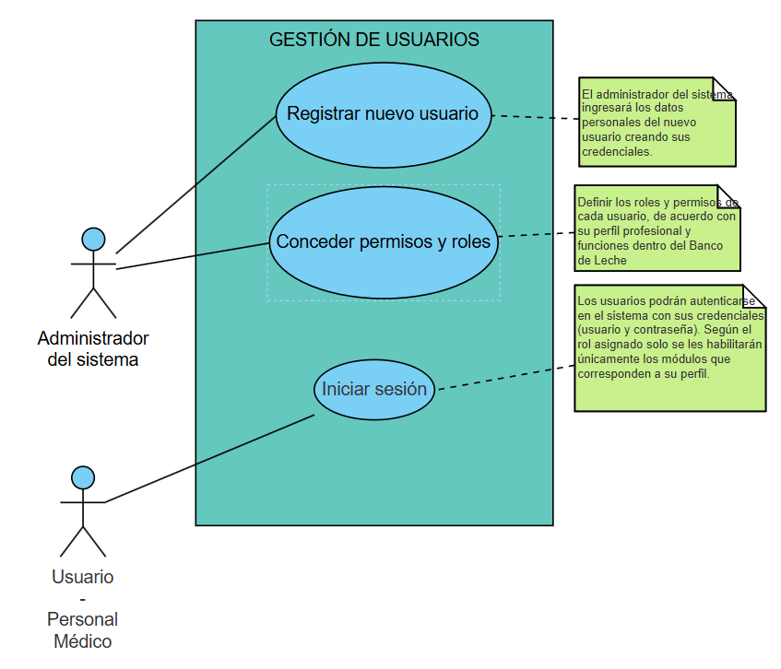
Figura 1: Gestión de usuario (elaboración propia)

Caso de uso: Filiación del paciente
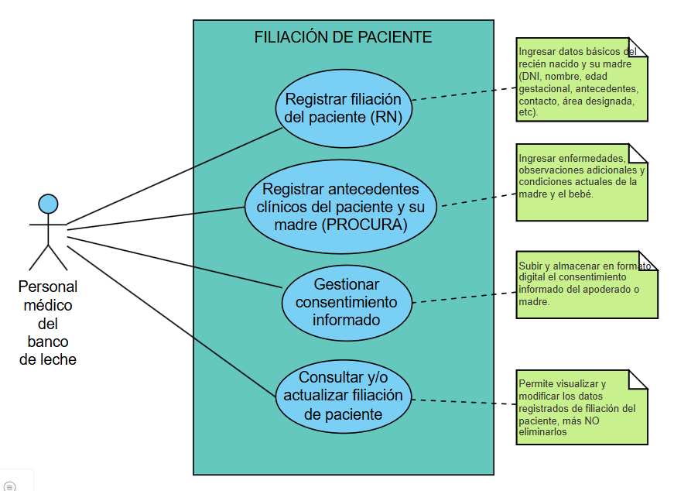
Figura 2: Filiación de paciente (elaboración propia)

Caso de uso: Pase de visita
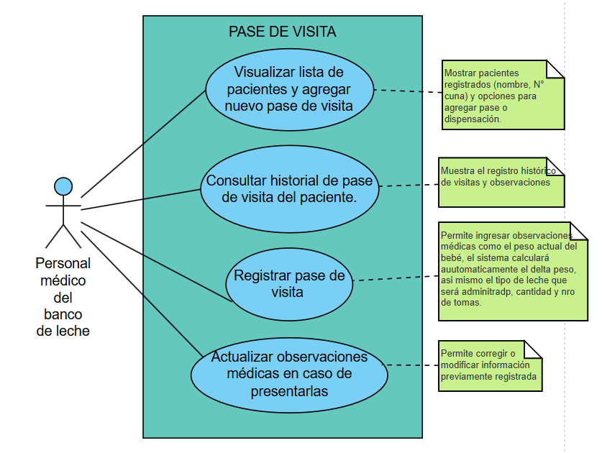
Figura 3: Pase de visita (elaboración propia)

Caso de uso: Dispensación
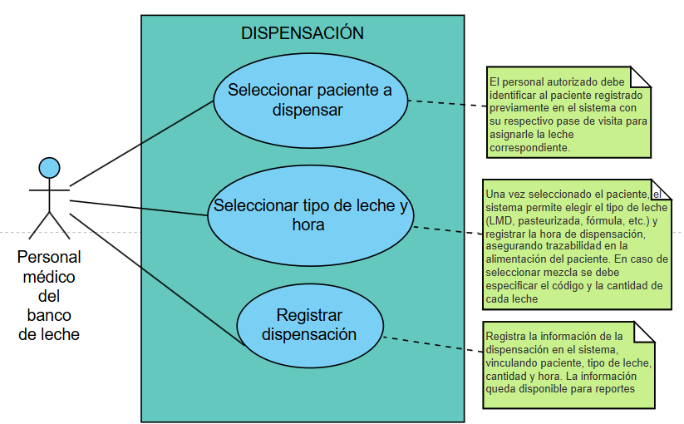
Figura 4: Dispensación (elaboración propia)

Caso de uso: Almacén

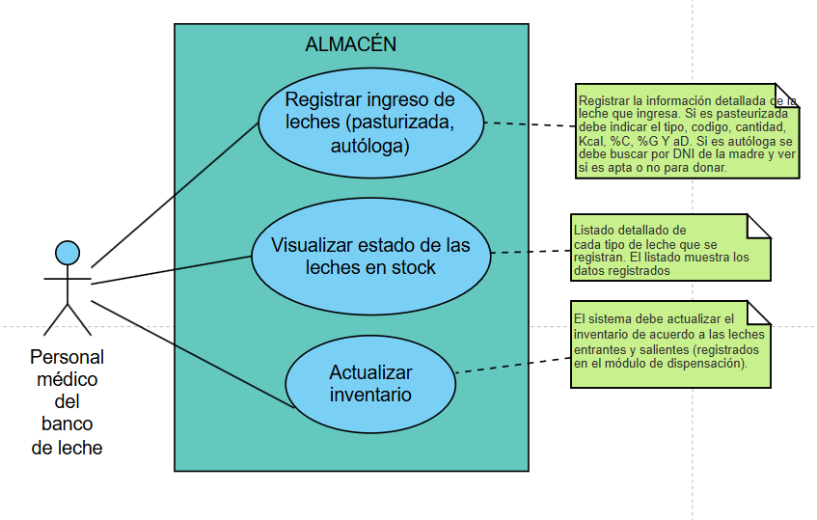
Figura 5: Almacén (elaboración propia)

Caso de uso: Procura donante externa.
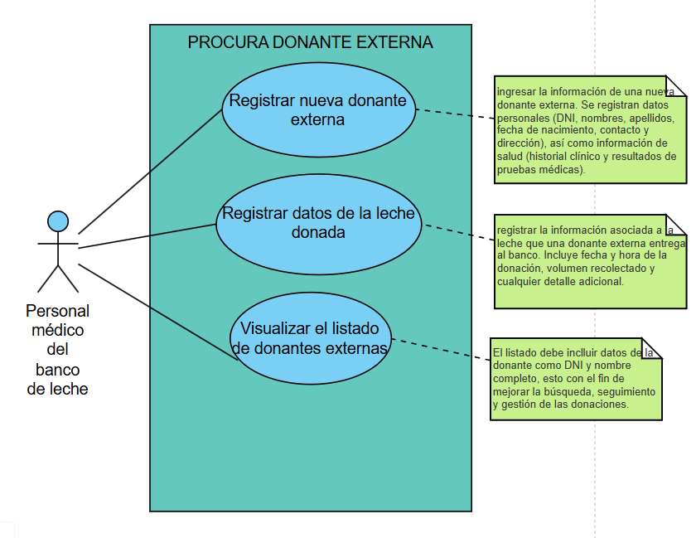
Figura 6: Procura de donante externa (elaboración propia)

Caso de uso: Informes
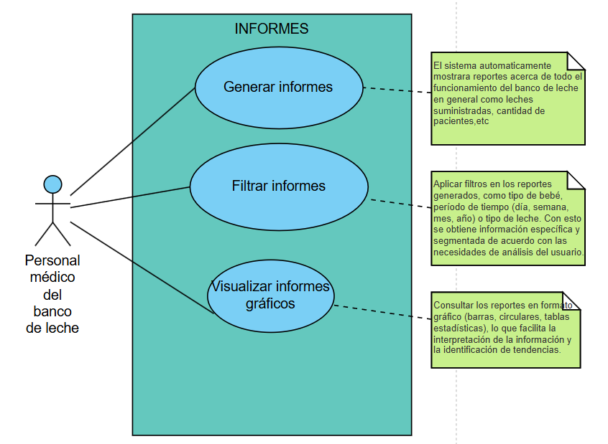
Figura 7: Informes (elaboración propia)

Caso de uso: Estadística diaria
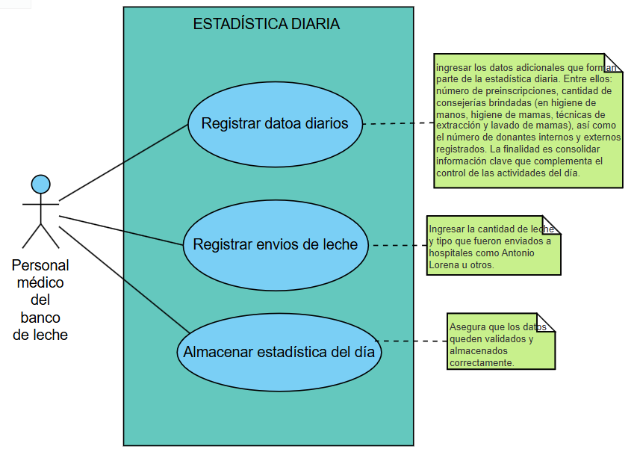
Figura 8: Estadística diaria (elaboración propia)

- Diseño
El diseño del sistema se logró gracias a la colaboración entre el product owner y el scrum master, que se encargó de comunicar al equipo de desarrollo todos los requerimientos y los cambios que surgían en el sistema, tanto técnicos y de diseño. En cuanto al diseño, se establece una arquitectura MVC, ya que facilita la interacción con el sistema, claro este programa está almacenado en los servidores del Hospital Regional.
- Implementación
La ejecución de este proyecto sigue estrictamente con la estructura definida adoptando un enfoque lineal que ayuda tanto al desarollo del sistema Tani. Cada etapa se llevo a cabo de manera ordenada y esta debe seguir con las reglas de la metodología para dar por termina una etapa y pasar a la siguiente.
- Pruebas
Las pruebas desempeñaron un enfoque crucial en todo el desarrollo del sistema. Se llevaron a cabo cuando el sistema estaba terminado, se contó con pruebas de aceptación que se dieron con los usuarios finales, que vendrían a ser todo el personal del banco de leche del Hospital Regional del Cusco, en donde se resolvieron dudas y se ayudó al personal a entender el programa.
4.4 Aportes/Descubrimiento
PMV1
HU0.1 - 2024: Creación de la base de datos.
Descubrimiento: El sistema necesita manejar datos de manera continua. Esto incluye datos que serán registrados desde los múltiples formularios que se tienen en todo el sistema.
Aporte: Facilita la trazabilidad de los datos y también ayuda con la seguridad de estos datos al contar con una base de datos establecida, ya no se verá afectado por la pérdida de información que se tenía anteriormente.
HU01-2025 Crear y gestionar usuarios.
Descubrimiento: El sistema necesita crear nuevos usuarios a medida que se incorporen nuevos colaboradores en el servicio, además de que esto es vital para que el personal pueda acceder al sistema con el inicio de sesión requerido.
Aporte: Facilita la incorporación de nuevos usuarios, como también la eliminación de usuarios que ya no formen parte del servicio, proporciona seguridad al tener un control de todas las actividades que los usuarios realizan en el sistema.
HU02 - 2025 Asignar roles y permisos.
Descubrimiento: El sistema necesita manejar usuarios por roles, ya que según su rol desempeñado en el servicio, será equivalente al número de áreas a las cuales se les permitirá el acceso en el sistema con el fin de garantizar seguridad.
Aporte: Facilita que los usuarios accedan a sus respectivas áreas de manera rápida y continua, además de que, al separar por roles, todo el sistema ayuda a que los usuarios se centren en sus tareas.
HU03 - 2025 Controlar accesos
Descubrimiento: El sistema debe controlar el acceso de los usuarios que tengan una cuenta verificada y que esté registrada en la base de datos esta debe ser editable para poder cambiar tanto la contraseña como el nombre de usuario, todo esto para que no se presente el acceso de terceros que puedan alterar el sistema.
Aporte: Permite administrar los accesos al sistema de solo usuarios registrados con anterioridad.
PMV2
H04 - 2025 Registrar leches entrantes.
Descubrimiento: El sistema necesita permitir el registro de leches en todo momento que sea necesario en muchas ocasiones, este registro será asociado a cada paciente. Este registro también contempla el tipo de leche y su contenido energético.
Aporte: Permite un registro dinámico y que reduce el tiempo tanto en el registro, ya que se reemplaza la búsqueda del paciente al cual está ligado en muchas veces al registro de leche.
H05 - 2025 Actualizar inventario.
Descubrimiento: El sistema necesita manejar la actualización de inventario en tiempo real en todo momento, ya que se trabajará desde distintas áreas; el sistema debe permitir que todo registro de leche sean registrados y estos se muestren de manera rápida en el inventario, facilitando así la administración de todo el producto biológico.
Aporte: Permite una administración eficiente de toda la información de la leche que ya fue registrada anteriormente. Esto asegura una correcta administración de todo el producto que se tiene en el servicio.
PMV3
H06 - 2025 Registro de pacientes.
Descubrimiento: El sistema necesita permitir un registro completo del paciente con todos los datos que sean considerados útiles para el personal médico.
Aporte: Esta funcionalidad permite que el usuario pueda registrar pacientes en corto tiempo de manera eficiente y reduciendo el error humano.
H07 - 2025 Actualizar datos de paciente.
Descubrimiento: El sistema debe permitir visualizar todos los datos de registro del paciente a su vez, este permite la actualización de cualquier campo para poder corregir errores de registro.
Aporte: Esta funcionalidad permite que el usuario pueda monitorear a todos los usuarios y verificar si este cuenta con los campos requeridos para que su monitoreo sea eficiente mientras el paciente esté en el servicio.
H08 - 2025 Búsqueda de pacientes.
Descubrimiento: El sistema debe permitir visualizar a todos los pacientes este orden se ve afectado según la llegada o registro de cada paciente, pero el sistema también permite buscar cada paciente junto con su historial de enfermedades.
Aporte: Esta funcionalidad permite que el usuario pueda buscar a pacientes específicos que se encuentran para poder verificar su progreso a lo largo de su estadía.
- USO DE HERRAMIENTAS MODERNAS
5.1 Framework: Angular.
Angular es un framework de desarrollo web basado en TypeScript que se destaca por su construcción de aplicaciones escalables y de una sola página. Su arquitectura se basa en componentes que son reutilizables [17]. Ofrece un conjunto de herramientas integradas gracias a su parecido a un enrutador, que es un sistema que hace la inyección de dependencias que son necesarias para que el funcionamiento no se vea afectado, ya que esto permite organizar y reutilizar servicios de forma eficiente. Además, incluye una herramienta CLI que gestiona el enrutador que gestiona la navegación de las vistas [17].
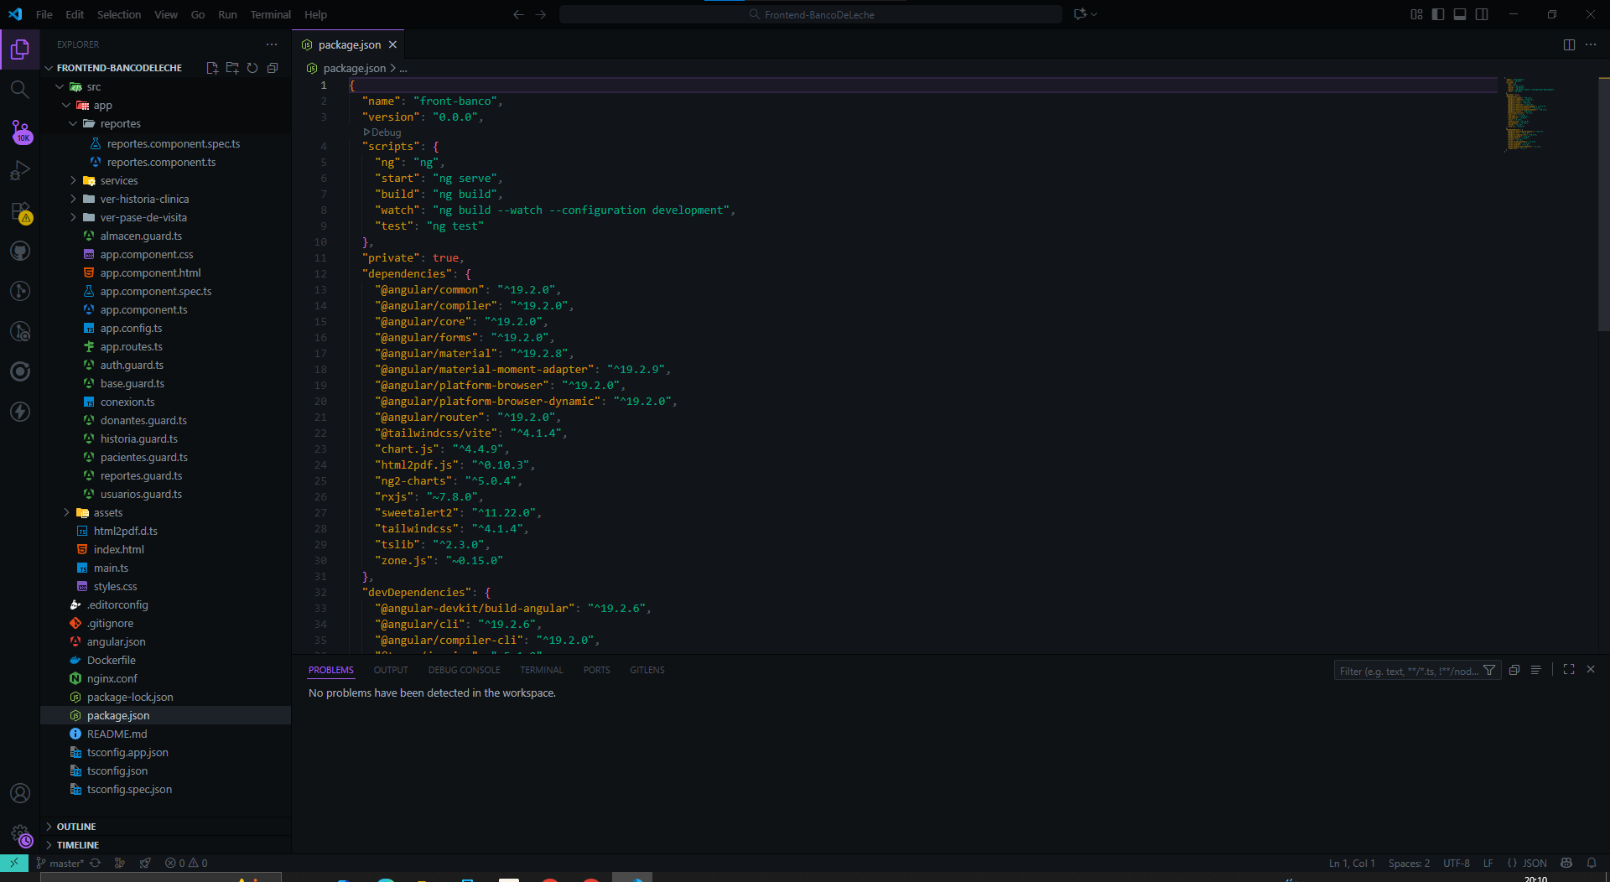
Figura 9. Uso de Angular en Tani
Elaboración propia.
5.2 Framework Spring Boot.
Framework opensource basado en Java principalmente se utiliza en la creación de páginas web de forma sencilla y rápida. Su principal beneficio es la reducción de la cantidad de tiempo en la configuración necesaria para que este funcione correctamente gracias a ello permite crear aplicaciones independientes de manera rápida y sencilla [18]. Además de que proporciona una ruta de acceso fácil y rápida, lo que hace que se elimine el trabajo pesado que se dedica en la configuración.
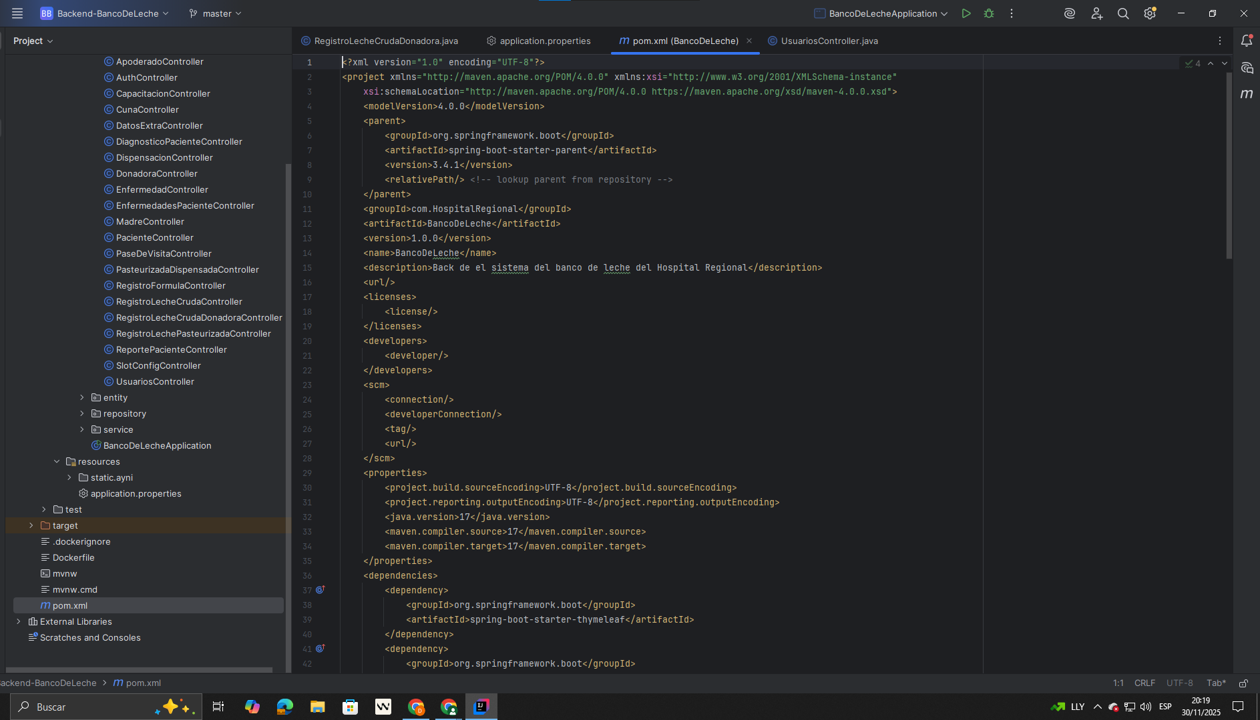
Figura 10. Uso de Spring Boot en Tani
Elaboración propia.
5.3 Java.
Java es altamente portable, lo que significa que el código Java escrito una vez puede ejecutarse en una variedad de plataformas y sistemas operativos sin necesidad de modificaciones importantes. Usado como complemento gracias a su característica de ser multiplataforma, lo que significa que se puede ejecutar en cualquier sistema operativo sin necesidad de instalar herramientas externas o ser reescrito. Es ampliamente usado para el desarrollo de aplicaciones web en el backend.
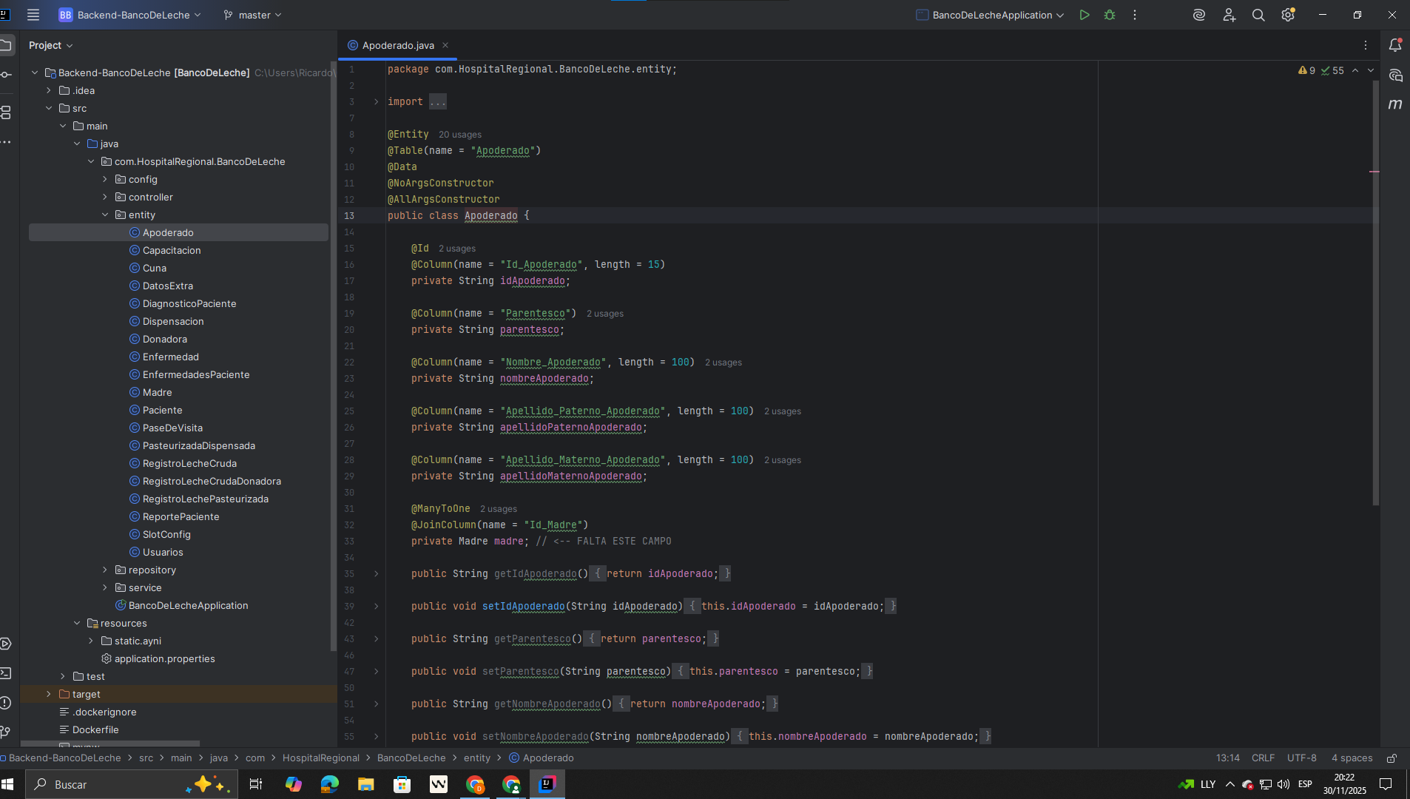
Figura 11 Uso de Java en Tani.
Elaboración propia.
5.4 TypeScript.
Lenguaje de programación open source desarrollado por Microsoft que es una variante de JavaScript. Su principal característica es que añade tipado estático, lo que permite que se defina el tipo de variables y funciones, que ayuda en la detección de errores [20]. Esto a su vez mejora la experiencia de desarrollo; esto se debe a que ofrece herramientas que ayudan al desarrollador a rastrear los cambios y los errores.

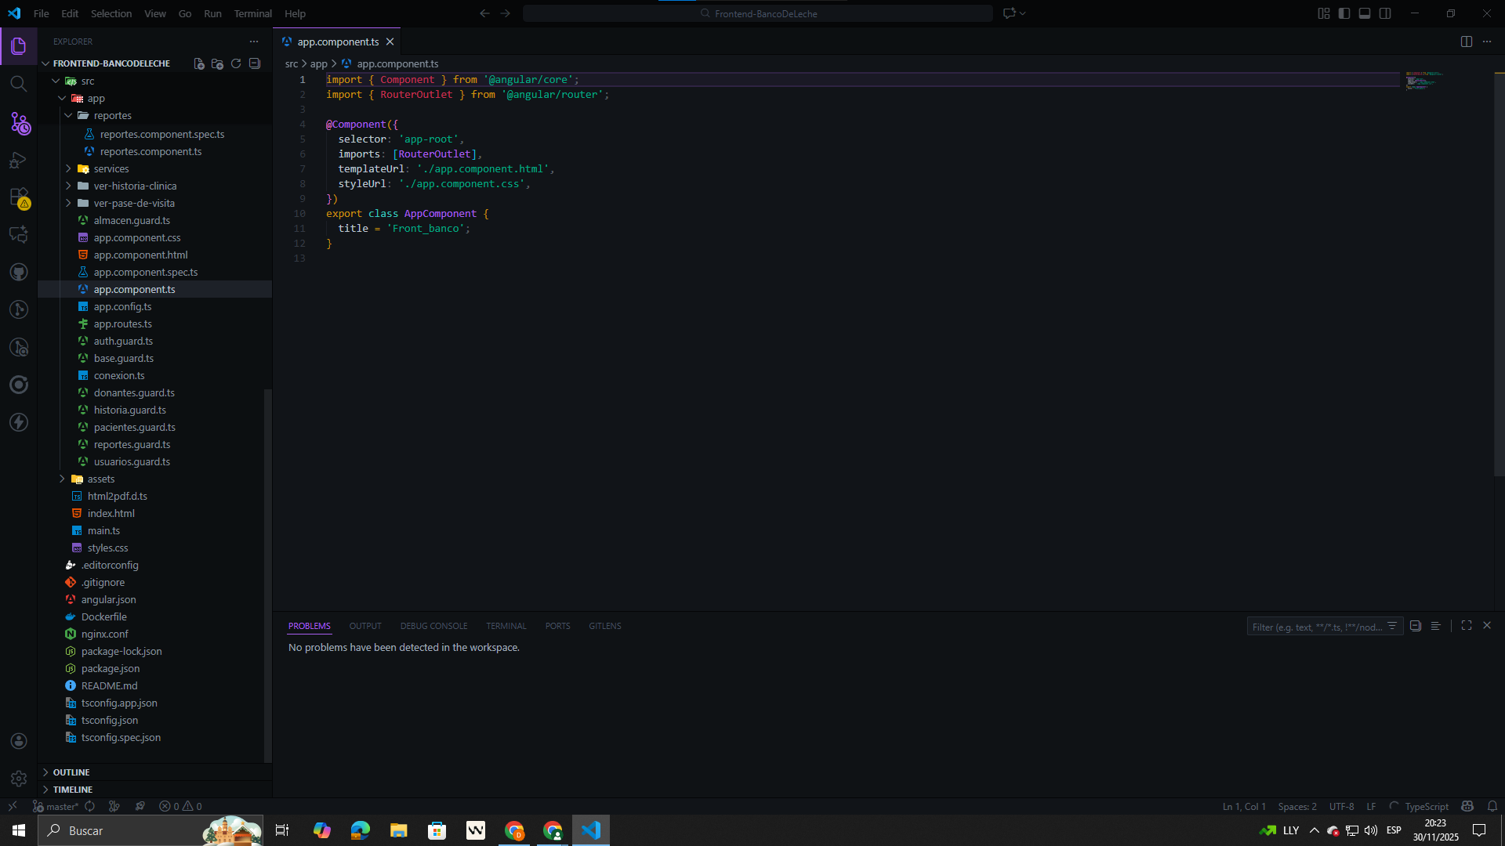
Figura 12 Uso de TypeScript en Tani
Elaboración propia.
5.5 Base de datos MySQL.
MySQL es un sistema de gestión de base de datos relacional opensource que es conocido por su fiabilidad, rendimiento y su amplia escalabilidad que tiene frente a grandes cantidades de datos [21]. Utiliza SQL para el proceso de gestión de datos, permitiendo realizar operaciones eficientes sin requerir de una configuración extensa. La integración de MySQL con Angular y SpringBoot es facilitada por la misma configuración que viene por defecto en SpringBoot de manera nativa.
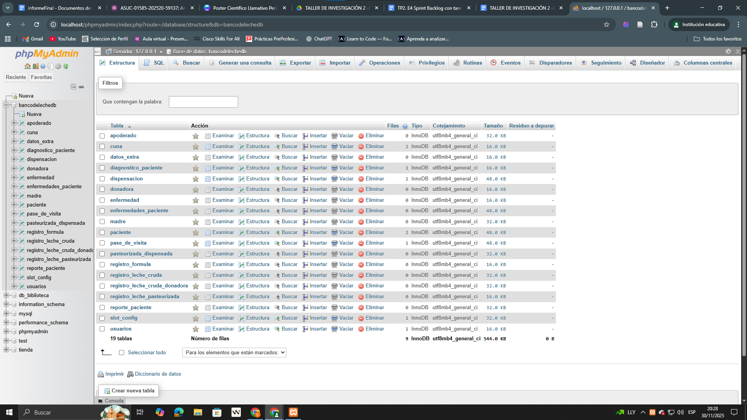
Figura 13 Uso de MySQL en Tani
Elaboración propia.
5.6 Servidor web: Apache
Apache es un servidor web opensource que proporciona un entorno de desarrollo confiable que ayuda en la construcción de aplicaciones web, en este caso se usará la instancia de XAMPP. Su uso es común en entornos de producción para ejecutar aplicaciones o gestores de bases de datos.
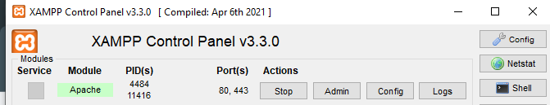
Figura 14 Uso del servidor web de Apache en Tani
Elaboración propia.

5.7 XAMPP:
XAMPP es un paquete de servicios que combina PHP y MySQL en un solo entorno, esto proporciona una solución eficiente y rápida, ya que su instalación es sencilla y este a su vez simula un servidor donde se pueden hacer pruebas en un entorno controlado, facilitando el proceso de desarrollo y asegurando que las aplicaciones sean eficientes y funcionen bien antes de ser publicadas o lanzadas, en pocas palabras, este programa nos da la capacidad de almacenar y ejecutar páginas web en tu ordenador [21].
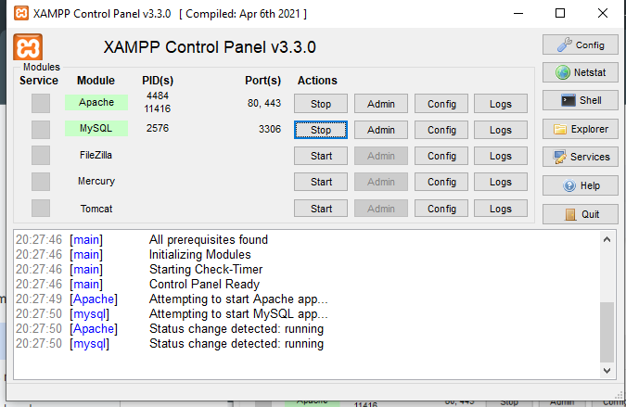
Figura 15 Uso de XAMPP en Tani
Elaboración propia.
5.8 Control de versiones: Git
Sistema de control de versiones con interoperabilidad opensource que se utiliza en proyectos para el rastreo de cambios. Funciona tomando partes de código de manera instantánea en puntos específicos, lo que permite a los desarrolladores ver tanto el historial como los cambios que se produjeron, también permite revertir versiones y gestionar diferentes líneas de código de forma eficiente y rápida [23].
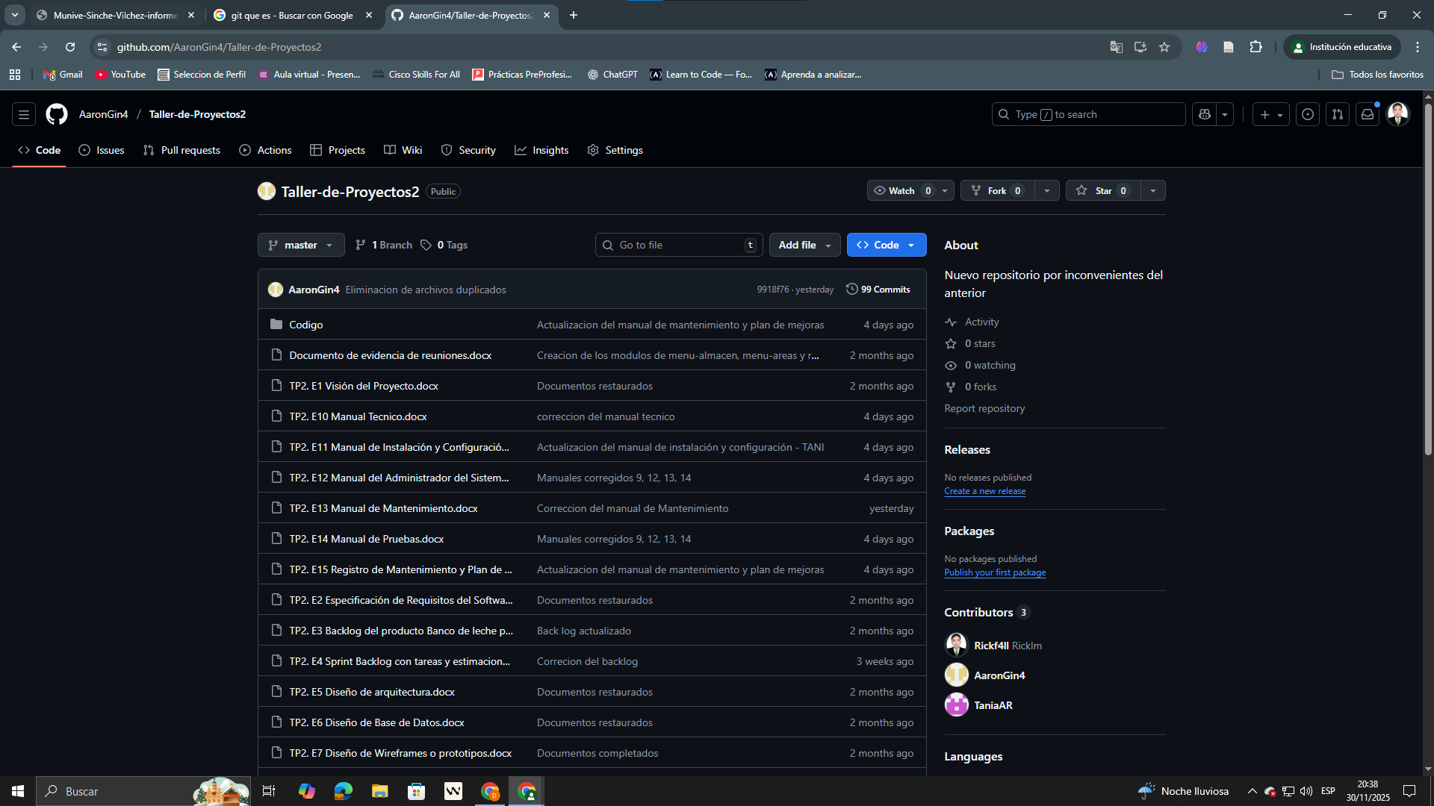
Figura 16 Uso de Git en Tani
Elaboración propia.
Tabla 3 Herramientas empleadas en el desarrollo del sistema de información
Herramienta | Papel en el proyecto
Spring Boot 3.3.0 | Es el framework utilizado para el desarrollo del backend de todo el sistema informático.
Java 17 | El backend está constituido por el lenguaje de programación Java.
Spring Data JPA | Módulo Spring Boot para la gestión y el manejo de datos que son registrados, actualizados y eliminados en labase de datos.
Maven | Herramienta usada para la automatización de dependencias y compilación del proyecto.
Angular 19 | Funciona como el framework que se utiliza para el desarrollo en el frontend para crear la interfaz del usuario.
TypeScript | Lenguaje base de Angular que forma parte de la lógica de negocio.
HTML5 | Lenguaje predilecto para el diseño de páginas web.
CSS3 | Lenguaje de estilos usado que se encarga del diseño visual del sistema web.
MySQL 8.3.3 | Gestor de base de datos relacional y de codigo abierto.
XAMPP | Paquete que funcionó como gestor de los servicios de MySQL durante la fase de pruebas.
IntelliJ IDEA | IDE utilizado en el backend para programar y depurar el backend.
Visual Studio Code | IDE utilizado para la programación del frontend en Angular, que contiene soporte para TypeScript.
Git | Controlador de versiones que facilita el desarrollo del sistema.
GitHub | Plataforma utilizada que contiene el repositorio donde se almacena el código tanto del backend como del frontend también sirve para agilizar la colaboración con el equipo.
Postman | Utilizado para validar y probar las APIs REST del back end.
Nota: Tabla de herramientas utilizadas y su papel en el proyecto

- Diseño de ingeniería
  - Listado de requerimientos funcionales

Requisitos Funcionales (RF):

Requisitos Funcionales (RF) Gestión de usuarios (GU):
Tabla 1
Requisito funcional RF-GU-001: Creación de Usuarios
Elemento | Descripción
Código | RF-GU-001
Nombre | Creación de Usuarios
Descripción | El sistema debe permitir la creación de nuevos usuarios, solicitando los siguientes datos: Profesión (técnico enfermero, médico, enfermera), nombres, apellidos, usuario (nombre único), contraseña y acceso a áreas específicas.
Justificación | Permite la creación de cuentas de usuario para el personal autorizado.
Prioridad | Alta
Actores | Administradores del sistema
Información adicional | - El sistema debe validar que el nombre de usuario sea único.  - La contraseña debe cumplir con requisitos de seguridad.
Nota. Esta tabla muestra la especificación del requisito funcional para la creación de usuarios dentro del sistema.

Tabla 2
Requisito funcional RF-GU-002: Inicio de Sesión
Elemento | Descripción
Código | RF-GU-002
Nombre | Inicio de Sesión
Descripción | El sistema debe permitir el inicio de sesión de los usuarios registrados, solicitando el nombre de usuario y la contraseña.
Justificación | Permite el correcto acceso seguro al sistema.
Prioridad | Alta
Actores | Todos los usuarios (técnicos enfermeros, médicos, enfermeras).
Información adicional | - El sistema debe validar las credenciales del usuario.  - El sistema debe mostrar una alerta de error si las credenciales ingresadas son incorrectas.
Nota. Esta tabla muestra la especificación del requisito funcional para el inicio de sesión dentro del sistema.

Tabla 3
Requisito funcional RF-GU-003: Asignación de Roles y Permisos
Elemento | Descripción
Código | RF-GU-003
Nombre | Asignación de Roles y Permisos
Descripción | El sistema debe permitir la asignación de roles y permisos específicos a cada usuario, según su profesión.
Justificación | Permite controlar el adecuado acceso a las funcionalidades del sistema según el rol que ocupe el usuario.
Prioridad | Alta
Actores | Administradores del sistema.
Información adicional | Los roles y permisos deben ser configurables única y exclusivamente por el administrador del sistema.
Nota. Esta tabla muestra la especificación del requisito funcional para la asignación de roles y permisos dentro del sistema.

Tabla 4
Requisito funcional RF-GU-004: Gestión de Usuarios Existentes
Elemento | Descripción
Código | RF-GU-004
Nombre | Gestión de Usuarios Existentes
Descripción | El sistema debe permitir la gestión de usuarios existentes, incluyendo:  - Visualización de la lista de usuarios registrados.  - Modificación de datos de usuario (excepto el nombre de usuario).  - Cambio de contraseña.  - Eliminación de usuarios.
Justificación | Permite mantener actualizada la información de los usuarios y controlar el acceso al sistema.
Prioridad | Media
Actores | Administradores del sistema.
Información adicional | El sistema debe registrar automáticamente la fecha y hora de cada modificación.  El sistema debe registrar el usuario que realizó la modificación.  El sistema debe permitir la búsqueda de usuarios por nombre, apellidos o usuario.
Nota. Esta tabla muestra la especificación del requisito funcional para la gestión de usuarios existentes dentro del sistema.

Requisitos Funcionales (RF) Filiación del paciente (FP):
Tabla 5
Requisito funcional RF-FP-001: Creación de Filiación del paciente del Recién Nacido
Elemento | Descripción
Código | RF-FP-001
Nombre | Creación de Filiación del paciente del Recién Nacido
Descripción | El sistema debe permitir la creación de la filiación de un paciente recién nacido, registrando datos como nombres, apellidos, fecha de nacimiento, sexo, número de historia clínica y número de documento (si corresponde). Estos datos deben almacenarse en la base de datos para su posterior gestión y trazabilidad.
Justificación | La filiación del paciente recién nacido es necesaria para su identificación única dentro del sistema y para asociar correctamente la información clínica y nutricional que se genere en su atención.
Prioridad | Alta
Actores | Personal médico, administradores del sistema.
Información adicional | El sistema debe validar que los campos obligatorios estén correctamente completados antes de permitir la creación del registro.
Nota. Esta tabla muestra la especificación del requisito funcional para la creación de filiación del paciente del recién nacido dentro del sistema.

Tabla 6
Requisito funcional RF-FP-002: Clasificación y Visualización de la Edad Gestacional del Bebé
Elemento | Descripción
Código | RF-FP-002
Nombre | Clasificación y Visualización de la Edad Gestacional del Bebé
Descripción | El sistema debe permitir el registro y almacenamiento de la edad gestacional del bebé; así mismo, debe clasificar automáticamente la edad gestacional del bebé en una de las siguientes categorías:  - Postérmino: mayor o igual a 42 semanas (color negro).  - A término: de 37 a 41 semanas (color verde).  - Pretérmino tardío: 34-36 semanas (color morado).  - Pretérmino moderado: 31-33 semanas (color morado).  - Pretérmino severo: 29-30 semanas (color morado).  - Pretérmino extremo: menor o igual a 28 semanas (color rojo).  El sistema debe mostrar la edad gestacional del bebé en la interfaz de usuario, utilizando el color correspondiente a su clasificación.
Justificación | La clasificación de la edad gestacional es crucial para determinar rápidamente las necesidades nutricionales y los cuidados médicos necesarios del bebé. La visualización de color diferenciada facilita la identificación rápida del estado del bebé por parte del personal médico.
Prioridad | Alta
Actores | Personal médico, administradores del sistema.
Información adicional | El sistema debe validar que la edad gestacional ingresada sea un valor numérico válido.
Nota. Esta tabla muestra la especificación del requisito funcional para la clasificación y visualización de la edad gestacional del bebé dentro del sistema.

Tabla 7
Requisito funcional RF-FP-003: Registro de Antecedentes de la Madre
Elemento | Descripción
Código | RF-FP-003
Nombre | Registro de Antecedentes de la Madre
Descripción | El sistema debe permitir registrar y almacenar los antecedentes relevantes de la madre del recién nacido, incluyendo edad materna, número de embarazos, enfermedades preexistentes, complicaciones durante el embarazo, y otros datos clínicos importantes.
Justificación | El registro de antecedentes maternos es necesario para contar con información clínica que pueda influir en el estado de salud y nutrición del recién nacido, permitiendo un tratamiento adecuado y personalizado.
Prioridad | Media
Actores | Personal médico, administradores del sistema.
Información adicional | El sistema debe permitir actualizar los antecedentes en caso de que se obtenga nueva información durante la atención médica.
Nota. Esta tabla muestra la especificación del requisito funcional para el registro de antecedentes de la madre dentro del sistema.

Tabla 8
Requisito funcional RF-FP-004: Registro de Diagnósticos del Bebé
Elemento | Descripción
Código | RF-FP-004
Nombre | Registro de Diagnósticos del Bebé
Descripción | El sistema debe permitir registrar y almacenar los diagnósticos clínicos asociados al recién nacido, tales como patologías, condiciones neonatales, estado nutricional y otros diagnósticos médicos relevantes.
Justificación | El registro de diagnósticos del bebé es fundamental para dar seguimiento a su evolución clínica, asegurar la trazabilidad de la información médica y facilitar la planificación de tratamientos adecuados.
Prioridad | Alta
Actores | Personal médico, administradores del sistema.
Información adicional | El sistema debe permitir la actualización de diagnósticos a lo largo del tiempo, conservando un historial completo de la evolución del bebé.
Nota. Esta tabla muestra la especificación del requisito funcional para el registro de diagnósticos del bebé dentro del sistema.

Tabla 9
Requisito funcional RF-FP-005: Registro de Nuevas Enfermedades
Elemento | Descripción
Código | RF-FP-005
Nombre | Registro de Nuevas Enfermedades
Descripción | El sistema debe permitir registrar y almacenar nuevas enfermedades diagnosticadas en el recién nacido durante su atención médica. El registro debe incluir el nombre de la enfermedad, fecha de diagnóstico y observaciones clínicas relevantes.
Justificación | El registro de nuevas enfermedades es esencial para mantener actualizado el historial clínico del recién nacido y garantizar una atención adecuada, considerando cambios en su estado de salud.
Prioridad | Alta
Actores | Personal médico, administradores del sistema.
Información adicional | El sistema debe permitir la edición y actualización de registros, así como mantener un historial de las enfermedades diagnosticadas en el tiempo.
Nota. Esta tabla muestra la especificación del requisito funcional para el registro de nuevas enfermedades dentro del sistema.
Tabla 10
Requisito funcional RF-FP-007: Registro de Observaciones Adicionales
Elemento | Descripción
Código | RF-FP-007
Nombre | Registro de Observaciones Adicionales
Descripción | El sistema debe permitir el registro de observaciones adicionales en cualquier sección de la filiación del paciente.
Justificación | Permite registrar información adicional relevante que no se ajuste a los campos predefinidos.
Prioridad | Media
Actores | Personal médico (médicos, enfermeras).
Nota. Esta tabla muestra la especificación del requisito funcional para el registro de observaciones adicionales.

Tabla 11
Requisito funcional RF-FP-008: Registro de Peso al Nacer con Código de Color
Elemento | Descripción
Código | RF-FP-008
Nombre | Registro de Peso al Nacer con Código de Color
Descripción | El sistema debe permitir registrar el peso del recién nacido y clasificarlo automáticamente: Macrosómico (≥4000 g, negro), Adecuado (2500–3999 g, verde), Bajo peso (1500–2499 g, rojo), Muy bajo peso (1001–1499 g, rojo), Extremadamente bajo peso (≤1000 g, rojo).
Justificación | El peso al nacer es un indicador clave del estado de salud y cuidados requeridos.
Prioridad | Alta
Actores | Personal médico (médicos, enfermeras).
Información adicional | El sistema debe validar que el peso sea un valor numérico y mostrar el color correspondiente a su clasificación.
Nota. Esta tabla muestra la especificación del requisito funcional para el registro de peso al nacer con código de color.

Tabla 12
Requisito funcional RF-FP-009: Búsqueda del Historial Clínico
Elemento | Descripción
Código | RF-FP-009
Nombre | Búsqueda del Historial Clínico
Descripción | El sistema debe permitir la búsqueda de historiales clínicos por número de cuna, número de historial clínico o DNI de la madre.
Justificación | Permite al personal médico acceder rápidamente al historial de un paciente específico.
Prioridad | Alta
Actores | Personal médico (médicos, enfermeras), administradores.
Información adicional | La búsqueda debe ser sensible a mayúsculas y minúsculas y mostrar lista de coincidencias si hay múltiples resultados.
Nota. Esta tabla muestra la especificación del requisito funcional para la búsqueda del historial clínico.
Tabla 13
Requisito funcional RF-FP-010: Visualización de la Filiación del Paciente
Elemento | Descripción
Código | RF-FP-010
Nombre | Visualización de la Filiación del Paciente
Descripción | El sistema debe permitir la visualización completa del historial clínico del paciente, incluyendo todos los datos registrados.
Justificación | Permite al personal médico revisar la información del paciente de manera detallada y completa.
Prioridad | Alta
Actores | Personal médico (médicos, enfermeras).
Información adicional | La visualización debe ser clara y fácil de leer.
Nota. Esta tabla muestra la especificación del requisito funcional para la visualización de la filiación del paciente.

Tabla 14
Requisito funcional RF-FP-011: Registro de Datos de la Madre (PROCURA)
Elemento | Descripción
Código | RF-FP-011
Nombre | Registro de Datos de la Madre (PROCURA)
Descripción | El sistema debe permitir el registro de los datos de la madre, incluyendo: DNI, nombre, apellido paterno, apellido materno, fecha de nacimiento, teléfono, talla, departamento, provincia, distrito, dirección, centro de salud de procedencia, número de controles, ocupación, peso inicial, peso final, transfusión de sangre (sí/no), consumo de cigarrillos (sí/no), drogas (sí/no), medicamentos (sí/no), enfermedades (lista desplegable y campo libre), pruebas serológicas, prueba de bilirrubina, hepatitis, VIH, hemoglobina, enfermedad actual, aceptación de donar leche materna (sí/no), aptitud para donar (sí/no/condicional), consentimiento informado (documento adjunto).
Justificación | El registro completo de los datos de la madre es esencial para el seguimiento del recién nacido y la identificación de riesgos.
Prioridad | Alta
Actores | Personal médico (médicos, enfermeras), administradores.
Información adicional | El sistema debe validar que todos los campos obligatorios estén completos. Debe existir un identificador único por registro. Los datos deben ser accesibles solo a personal autorizado. Se debe permitir incluir la foto del consentimiento informado.
Nota. Esta tabla muestra la especificación del requisito funcional para el registro de datos de la madre.

Tabla 15
Requisito funcional RF-FP-012: Indicación de “APTA” para Donar (Condicional - Menor de Edad)
Elemento | Descripción
Código | RF-FP-012
Nombre | Indicación de “APTA” para Donar (Condicional - Menor de Edad)
Descripción | El sistema debe permitir indicar que una madre menor de edad está “condicionalmente” apta para donar leche materna.
Justificación | Permite registrar la condición especial de madres menores de edad que pueden donar leche con restricciones o autorización de apoderados.
Prioridad | Media
Actores | Personal médico (médicos, enfermeras).
Información adicional | Debe permitir registrar restricciones o autorizaciones específicas y mostrar alertas al personal médico.
Nota. Esta tabla muestra la especificación del requisito funcional para la indicación de aptitud para donar en madres menores de edad.

Tabla 16
Requisito funcional RF-FP-013: Registro de Enfermedad Actual de la Madre
Elemento | Descripción
Código | RF-FP-013
Nombre | Registro de Enfermedad Actual de la Madre
Descripción | El sistema debe permitir el registro de la enfermedad actual de la madre.
Justificación | Permite contar con información relevante sobre la salud actual de la madre.
Prioridad | Media
Actores | Personal médico (médicos, enfermeras).
Nota. Esta tabla muestra la especificación del requisito funcional para el registro de la enfermedad actual de la madre.

Tabla 17
Requisito funcional RF-FP-014: Registro de Apoderado (madre menor de edad)
Elemento | Descripción
Código | RF-FP-014
Nombre | Registro de Apoderado (madre menor de edad)
Descripción | El sistema debe permitir el registro de datos del apoderado: DNI, nombres, apellidos, tipo de parentesco con la madre.
Justificación | Permite registrar a la persona responsable del recién nacido en caso de que la madre no esté disponible.
Prioridad | Media
Actores | Personal médico (médicos, enfermeras).
Información adicional | El sistema debe validar que el DNI del apoderado sea numérico válido.
Nota. Esta tabla muestra la especificación del requisito funcional para el registro de datos del apoderado en caso de madre menor de edad.

Tabla 18
Requisito funcional RF-FP-015: Ingreso de Fotografía de Declaración de Consentimiento Informado
Elemento | Descripción
Código | RF-FP-015
Nombre | Ingreso de Fotografía de Declaración de Consentimiento Informado
Descripción | El sistema debe permitir ingresar una fotografía del consentimiento informado firmado. La foto debe mostrar: datos del recién nacido (nombre y DNI de la madre) y datos del apoderado (si aplica).
Justificación | Garantiza registrar digitalmente la evidencia visual del consentimiento firmado por madre o apoderado.
Prioridad | Alta
Actores | Personal médico (médicos, enfermeras), madres, apoderados.
Información adicional | El sistema debe registrar la fecha y hora de carga de la fotografía como constancia del consentimiento.
Nota. Esta tabla muestra la especificación del requisito funcional para el ingreso de fotografía de consentimiento informado.
Tabla 19
Requisito funcional RF-FP-016: Dar de Alta al Paciente
Elemento | Descripción
Código | RF-FP-016
Nombre | Dar de Alta al Paciente
Descripción | El sistema debe permitir dar de alta al paciente.
Justificación | Permite registrar la finalización del tratamiento y liberar la cuna.
Prioridad | Alta
Actores | Personal médico (médicos).
Información adicional | El sistema debe solicitar confirmación antes del alta, generar un informe con datos del paciente, motivo y tratamiento, actualizar el estado a “dado de alta” y permitir búsqueda por cuna o DNI.
Nota. Esta tabla muestra la especificación del requisito funcional para dar de alta al paciente.

Tabla 20
Requisito funcional RF-FP-017: Generación del Informe del Paciente
Elemento | Descripción
Código | RF-FP-017
Nombre | Generación del Informe del Paciente
Descripción | El sistema debe permitir generar un reporte que incluya: código del paciente (cuna o DNI), nombre completo, número de cuna, diagnóstico personal (lista de enfermedades) y leches suministradas (visualización porcentual).
Justificación | Permite obtener un resumen completo del paciente para revisión.
Prioridad | Alta
Actores | Personal médico (médicos, enfermeras).
Nota. Esta tabla muestra la especificación del requisito funcional para la generación del informe del paciente.

Requerimientos Funcionales (Pase de Visita)
Tabla 21
Requisito funcional RF-PV-001: Visualización de Pacientes
Elemento | Descripción
Código | RF-PV-001
Nombre | Visualización de Pacientes
Descripción | El sistema debe permitir la visualización de la lista de pacientes (recién nacidos) registrados, incluyendo: nombre completo del paciente, número de cuna, agregar un nuevo pase de visita, agregar dispensación.
Justificación | Permite al personal médico acceder a la información de los pacientes, agregar un nuevo pase de visita, agregar su respectiva dispensación y observar el detalle del pase de visita.
Prioridad | Alta
Actores | Personal médico (médicos, enfermeras, técnicos en nutrición).
Información adicional | El sistema debe registrar automáticamente la fecha y hora de registro.
Nota. Esta tabla muestra la especificación del requisito funcional para la visualización de pacientes.

Tabla 22
Requisito funcional RF-PV-002: Registro de Pase de Visita (Revisión Médica)
Elemento | Descripción
Código | RF-PV-002
Nombre | Registro de Pase de Visita (Revisión Médica)
Descripción | El sistema debe permitir el registro de pases de visita para revisiones médicas, incluyendo: fecha de la revisión, área de la revisión, indicador de calostroterapia, peso del paciente (día anterior y actual), delta de peso (cálculo automático), requerimiento del día (número de tomas, cantidad por toma, tipo de leche), contenido energético (cálculo automático), vía de administración, llamada telefónica.
Justificación | Permite registrar de manera detallada las revisiones médicas, asegurando trazabilidad y seguimiento del paciente, incluyendo información crucial para la nutrición y el tratamiento.
Prioridad | Alta
Actores | Personal médico (médicos, enfermeras, técnicos enfermeros).
Información adicional | - El sistema debe calcular automáticamente el delta de peso con fórmulas específicas.  - El sistema debe permitir la selección del tipo de leche de una lista predefinida.  - El sistema debe guardar historial de los pases de visita.  - El sistema debe registrar automáticamente la fecha y hora de la revisión.
Nota. Esta tabla muestra la especificación del requisito funcional para el registro de pases de visita (revisión médica).

Tabla 23
Requisito funcional RF-PV-003: Visualización de Pases de Visita (Revisiones Médicas)
Elemento | Descripción
Código | RF-PV-003
Nombre | Visualización de Pases de Visita (Revisiones Médicas)
Descripción | El sistema debe permitir la visualización del actual pase de visita para revisiones médicas, incluyendo: número de cuna, fecha actual de revisión, área de revisión, peso actual, tipo de leche recomendada, delta de peso.
Justificación | Permite al personal médico y de enfermería acceder a la información de las revisiones médicas realizadas.
Prioridad | Media
Actores | Personal médico (médicos, enfermeras, técnicos en nutrición).
Información adicional | - El sistema debe permitir búsqueda por número de cuna o fecha.  - El sistema debe mostrar historial de revisiones de cada paciente.
Nota. Esta tabla muestra la especificación del requisito funcional para la visualización de pases de visita.

Requerimientos Funcionales (Dispensación de Leche Detallada)

Tabla 24
Requisito funcional RF-DL-001: Área de Dispensación
Elemento | Descripción
Código | RF-DL-001
Nombre | Área de Dispensación
Descripción | El sistema debe permitir el registro de la dispensación de leche por hora, considerando la cantidad según la toma del paciente.
Justificación | Permite mantener un control preciso de la leche dispensada a cada paciente.
Prioridad | Alta
Actores | Personal de enfermería.
Información adicional | - El sistema debe mostrar número de cuna.  - El sistema debe mostrar el tipo de leche disponible.  - El sistema debe mostrar la cantidad disponible para cada tipo.  - El sistema debe registrar tomas por hora.  - El sistema debe mostrar código de leche.  - El sistema debe permitir seleccionar leche autóloga y pasteurizada.  - El sistema debe mostrar las leches según el contenido energético definido en el pase de visita.
Nota. Esta tabla muestra la especificación del requisito funcional para el área de dispensación.
Tabla 25
Requisito funcional RF-DL-002: Tolerancia de Horarios
Elemento | Descripción
Código | RF-DL-002
Nombre | Tolerancia de Horarios
Descripción | El sistema debe permitir una tolerancia de 30 minutos en los horarios de dispensación. Pasado este tiempo, el horario debe desaparecer.
Justificación | Permite flexibilidad en los horarios de dispensación, pero mantiene el control.
Prioridad | Media
Actores | Personal de enfermería.
Información adicional | - El sistema debe mostrar advertencia cuando se supere la tolerancia.  - El sistema debe registrar la hora real de dispensación, incluso dentro del tiempo de tolerancia.
Nota. Esta tabla muestra la especificación del requisito funcional para la tolerancia de horarios.

Tabla 26
Requisito funcional RF-DL-003: Alerta de Tomas No Realizadas
Elemento | Descripción
Código | RF-DL-003
Nombre | Alerta de Tomas No Realizadas
Descripción | El sistema debe generar una alerta si un bebé no tiene tomas registradas a partir de una hora designada, con 30 minutos de anticipación.
Justificación | Permite detectar y prevenir posibles problemas de alimentación.
Prioridad | Alta
Actores | Personal de enfermería.
Información adicional | - El sistema debe permitir configurar el tiempo de anticipación.  - La alerta debe mostrar número de cuna y horario de la toma no realizada.
Nota. Esta tabla muestra la especificación del requisito funcional para la alerta de tomas no realizadas.

Tabla 27
Requisito funcional RF-DL-004: Dispensación por Cantidad de Tomas
Elemento | Descripción
Código | RF-DL-004
Nombre | Dispensación por Cantidad de Tomas
Descripción | El sistema debe calcular la cantidad de leche a dispensar según la cantidad de tomas del paciente.
Justificación | Asegura que cada paciente reciba la cantidad de leche adecuada.
Prioridad | Alta
Actores | Personal de enfermería.
Información adicional | El sistema debe mostrar la cantidad de leche calculada para cada toma.
Nota. Esta tabla muestra la especificación del requisito funcional para la dispensación por cantidad de tomas.

Tabla 28
Requisito funcional RF-DL-005: Ventanas Emergentes de Códigos de Leche
Elemento | Descripción
Código | RF-DL-005
Nombre | Ventanas Emergentes de Códigos de Leche
Descripción | El sistema debe mostrar ventanas emergentes con los códigos de leche al seleccionar un tipo de leche.
Justificación | Facilita la identificación y selección del código de leche correcto.
Prioridad | Media
Actores | Personal de enfermería.
Información adicional | Las ventanas emergentes deben mostrar código de leche y una breve descripción.
Nota. Esta tabla muestra la especificación del requisito funcional para las ventanas emergentes de códigos de leche.

Tabla 29
Requisito funcional RF-DL-006: Calostro Terapia (Condicional)
Elemento | Descripción
Código | RF-DL-006
Nombre | Calostro Terapia (Condicional)
Descripción | El sistema debe permitir registrar la calostro terapia como condicional. Si se marca como autóloga, debe aparecer como defecto en ambas (autóloga y calostro terapia) en el reporte final.
Justificación | Permite registrar la calostro terapia de manera precisa y generar reportes correctos.
Prioridad | Alta
Actores | Personal de enfermería, médicos.
Información adicional | El sistema debe mostrar advertencia si se selecciona calostro terapia y no se marca como autóloga.
Nota. Esta tabla muestra la especificación del requisito funcional para la calostro terapia.

Tabla 30
Requisito funcional RF-DL-007: Registro de Dispensación
Elemento | Descripción
Código | RF-DL-007
Nombre | Registro de Dispensación
Descripción | El sistema debe permitir registrar la dispensación de leche, incluyendo tipo de leche, cantidad, horario y código de leche.
Justificación | Mantiene un registro completo de la dispensación de leche.
Prioridad | Alta
Actores | Personal de enfermería, médicos.
Información adicional | - El sistema debe registrar fecha y hora de la dispensación.  - El sistema debe registrar el usuario que realizó la acción.
Nota. Esta tabla muestra la especificación del requisito funcional para el registro de dispensación.

Tabla 31
Requisito funcional RF-DL-008: Visualización de Leches Disponibles por Contenido Energético
Elemento | Descripción
Código | RF-DL-008
Nombre | Visualización de Leches Disponibles por Contenido Energético
Descripción | El sistema debe mostrar las leches disponibles según el contenido energético definido en el pase de visita.
Justificación | Asegura que se dispense la leche adecuada para cada paciente.
Prioridad | Alta
Actores | Personal de enfermería.
Información adicional | El sistema debe filtrar las leches disponibles según el contenido energético del pase de visita.
Nota. Esta tabla muestra la especificación del requisito funcional para la visualización de leches por contenido energético.

Requerimientos Funcionales (Gestión de Almacén) (AL)
Tabla 32
Requisito funcional RF-AL-001: Área de Almacén
Elemento | Descripción
Código | RF-AL-001
Nombre | Área de Almacén
Descripción | El sistema debe permitir la gestión del área de almacén, incluyendo el registro de leche pasteurizada, ingreso de leche cruda, fórmula, visualización de leches disponibles y gestión de alertas.
Justificación | Permite mantener un control completo del inventario de leche.
Prioridad | Alta
Actores | Personal de almacén, administradores.
Información adicional | El sistema debe mostrar un panel de control con las diferentes funcionalidades del almacén.
Nota. Esta tabla muestra la especificación del requisito funcional para el área de almacén.

Tabla 33
Requisito funcional RF-AL-002: Registro de Leche Pasteurizada
Elemento | Descripción
Código | RF-AL-002
Nombre | Registro de Leche Pasteurizada
Descripción | El sistema debe permitir el registro de leche pasteurizada, incluyendo selección del tipo de leche, código, cantidad, ingreso de Kcal, porcentaje de crema y grasas, adomix.
Justificación | Permite registrar la información detallada de la leche pasteurizada almacenada.
Prioridad | Alta
Actores | Personal de almacén.
Información adicional | - El sistema debe validar coherencia de datos.  - El sistema debe registrar fecha y hora.  - El sistema debe registrar el usuario que hizo el registro.
Nota. Esta tabla muestra la especificación del requisito funcional para el registro de leche pasteurizada.

Tabla 34
Requisito funcional RF-AL-003: Ingreso de Leche Autóloga (Cruda)
Elemento | Descripción
Código | RF-AL-003
Nombre | Ingreso de Leche Autóloga (Cruda)
Descripción | El sistema debe permitir el ingreso de leche cruda, incluyendo búsqueda por número de cuna o DNI de la madre, número de registro, cantidad, fecha y hora de ingreso.
Justificación | Permite registrar el ingreso de leche autóloga y asociarla a un paciente o madre.
Prioridad | Alta
Actores | Personal de almacén.
Información adicional | - El sistema debe validar que el número de cuna o DNI exista.  - El sistema debe registrar fecha automáticamente.
Nota. Esta tabla muestra la especificación del requisito funcional para el ingreso de leche autóloga.

Tabla 35
Requisito funcional RF-AL-004: Leches Disponibles (Detalle)
Elemento | Descripción
Código | RF-AL-004
Nombre | Leches Disponibles (Detalle)
Descripción | El sistema debe mostrar la lista detallada de leches disponibles, incluyendo código de leche, cantidad, Kcal.
Justificación | Permite visualizar de manera completa el inventario de leche disponible.
Prioridad | Alta
Actores | Personal de almacén.
Información adicional | El sistema debe permitir ordenar la lista por código, cantidad o Kcal.
Nota. Esta tabla muestra la especificación del requisito funcional para las leches disponibles en detalle.

Requerimientos Funcionales (Estadística diaria) (ED)
Tabla 36
Requisito funcional RF-ED-001: Registro de Datos Estadísticos Diarios
Elemento | Descripción
Código | RF-ED-001
Nombre | Registro de Datos Estadísticos Diarios
Descripción | Permite ingresar datos de consejerías (capacitaciones), preinscripciones, leche disponible y leche entregada a otros centros.
Justificación | Requiere consolidación diaria para reportes institucionales.
Prioridad | Media
Actores | Técnico o administrador.
Información adicional | El sistema debe permitir la consolidación de datos para reportes diarios.
Nota. Esta tabla muestra la especificación del requisito funcional para el registro de datos estadísticos diarios.

Requerimientos Funcionales (INFORMES) (IN)
Tabla 37
Requisito funcional RF-IN-001: Reporte General
Elemento | Descripción
Código | RF-IN-001
Nombre | Reporte General
Descripción | El sistema debe permitir generar un reporte general con gráficos y datos estadísticos, incluyendo selección de tipo de bebé, período, gráficos de barras y circulares, reporte de enfermedades.
Justificación | Permite obtener una visión general del estado de los pacientes y las enfermedades más comunes.
Prioridad | Alta
Actores | Personal médico (médicos, enfermeras), administradores.
Información adicional | - El sistema debe permitir filtrar datos por tipo de bebé y período.  - El sistema debe exportar reportes a PDF o Excel.  - El sistema debe mostrar fecha y hora de generación.
Nota. Esta tabla muestra la especificación del requisito funcional para el reporte general.

Tabla 38
Requisito funcional RF-IN-002: Reportes Detallados
Elemento | Descripción
Código | RF-IN-002
Nombre | Reportes Detallados
Descripción | El sistema debe permitir generar reportes detallados incluyendo selección de tipo de bebé, período, tipo de leche, intervalo, y reportes de peso y edad gestacional.
Justificación | Permite obtener información específica sobre diferentes aspectos del sistema.
Prioridad | Alta
Actores | Personal médico (médicos, enfermeras), administradores.
Información adicional | - El sistema debe filtrar datos por tipo de bebé, período, leche e intervalo.  - El sistema debe exportar en PDF o Excel.  - El sistema debe incluir gráficos y tablas estadísticas.  - El sistema debe mostrar fecha y hora.
Nota. Esta tabla muestra la especificación del requisito funcional para los reportes detallados.

Tabla 39
Requisito funcional RF-IN-003: Filtros de Reportes
Elemento | Descripción
Código | RF-IN-003
Nombre | Filtros de Reportes
Descripción | El sistema debe permitir filtrar los reportes por:  - Tipo de bebé (opciones predefinidas).  - Período (día, semana, mes, trimestre, año).  - Tipo de leche (transición, madura, calostro).  - Peso de los bebés (macrosómico, adecuado, etc).
Justificación | Permite obtener información específica según los criterios seleccionados.
Prioridad | Alta
Actores | Personal médico (médicos, enfermeras), administradores.
Información adicional | - Los filtros deben ser claros y fáciles de usar.  - Los filtros deben ser aplicables a todos los reportes.
Nota. Esta tabla muestra la especificación del requisito funcional de filtros de reportes.
Tabla 40
Requisito funcional RF-IN-004: Limpieza de Filtros
Elemento | Descripción
Código | RF-IN-004
Nombre | Limpieza de Filtros
Descripción | El sistema debe incluir un botón de "Limpiar" para restablecer los filtros a su estado predeterminado.
Justificación | Facilita la navegación y la generación de nuevos reportes.
Prioridad | Media
Actores | Personal médico (médicos, enfermeras), administradores.
Información adicional | El botón de "Limpiar" debe estar claramente visible en la interfaz.
Nota. Esta tabla muestra la especificación del requisito funcional de limpieza de filtros.

Tabla 41
Requisito funcional RF-IN-005: Reportes Gráficos
Elemento | Descripción
Código | RF-IN-005
Nombre | Reportes Gráficos
Descripción | El sistema debe generar reportes en forma de gráficos estadísticos relacionados con la dispensación de leche.
Justificación | Permite una visualización rápida y clara de la información.
Prioridad | Alta
Actores | Personal médico (médicos, enfermeras), administradores.
Información adicional | Los gráficos deben ser exportables junto con los reportes en PDF o Excel.
Nota. Esta tabla muestra la especificación del requisito funcional de reportes gráficos.

Tabla 42
Requisito funcional RF-IN-006: Exportación de Reportes
Elemento | Descripción
Código | RF-IN-006
Nombre | Exportación de Reportes
Descripción | El sistema debe permitir exportar los reportes en formatos PDF.
Justificación | Facilita el almacenamiento, impresión y uso externo de la información.
Prioridad | Alta
Actores | Personal médico (médicos, enfermeras), administradores.
Información adicional | Los reportes deben mantener el formato visual en las exportaciones.
Nota. Esta tabla muestra la especificación del requisito funcional de exportación de reportes.

Tabla 43
Requisito funcional RF-IN-007: Fecha y Hora en Reportes
Elemento | Descripción
Código | RF-IN-007
Nombre | Fecha y Hora en Reportes
Descripción | El sistema debe incluir la fecha y hora de generación en cada reporte.
Justificación | Garantiza la trazabilidad y confiabilidad de la información presentada.
Prioridad | Media
Actores | Personal médico (médicos, enfermeras), administradores.
Información adicional | La fecha y hora deben mostrarse en el encabezado del reporte.
Nota. Esta tabla muestra la especificación del requisito funcional de fecha y hora en reportes.

Tabla 44
Requisito funcional RF-IN-008: Acceso a Reportes Históricos
Elemento | Descripción
Código | RF-IN-008
Nombre | Acceso a Reportes Históricos
Descripción | El sistema debe permitir consultar y generar reportes de periodos históricos almacenados en la base de datos.
Justificación | Facilita la comparación y análisis de la información a lo largo del tiempo.
Prioridad | Media
Actores | Personal médico (médicos, enfermeras), administradores.
Información adicional | Los reportes históricos deben mantenerse accesibles al menos por 5 años.
Nota. Esta tabla muestra la especificación del requisito funcional de acceso a reportes históricos.

Requerimientos Funcionales (Procura donante externa) (PDE)
Tabla 45
Requisito funcional RF-PDE-001: Visualización de Listado de Donantes Externas
Elemento | Descripción
Código | RF-PDE-001
Nombre | Visualización de Listado de Donantes Externas
Descripción | El sistema debe mostrar un listado de las donantes externas registradas.
Justificación | El listado debe presentar al menos la siguiente información por cada donante: DNI; Nombre Completo.
Prioridad | Alta
Actores | Personal del Banco de Leche (administradores, enfermeras, técnicos).
Nota. Esta tabla muestra la especificación del requisito funcional para la visualización del listado de donantes externas.

Tabla 46
Requisito funcional RF-PDE-002: Búsqueda o Filtrado de Donantes Externas
Elemento | Descripción
Código | RF-PDE-002
Nombre | Búsqueda o Filtrado de Donantes Externas
Descripción | El sistema debe permitir la búsqueda o el filtrado de donantes externas dentro del listado.
Justificación | (Basándonos en la información visible, los criterios de búsqueda/filtrado podrían incluir DNI y Nombre Completo. Podrían existir otros campos no visibles en esta pantalla para filtrar).
Prioridad | Media
Actores | Personal del Banco de Leche (administradores, enfermeras, técnicos).
Nota. Esta tabla muestra la especificación del requisito funcional para la búsqueda o filtrado de donantes externas.

Tabla 47
Requisito funcional RF-PDE-003: Agregar registro de leche de Donadora Externa
Elemento | Descripción
Código | RF-PDE-003
Nombre | Agregar registro de leche de Donadora Externa
Descripción | El sistema debe proporcionar una acción "Agregar" asociada al "Registro de Leche" de una donante externa específica; al seleccionar esta acción, el sistema deberá permitir registrar la información de la leche donada por esa donante (ej. fecha de donación, cantidad, hora, etc.).
Justificación | Al seleccionar esta acción, el sistema deberá permitir registrar la información de la leche donada por esa donante (ej. fecha de donación, cantidad, hora, etc.). (La funcionalidad exacta se definirá con más detalles de las siguientes imágenes).
Prioridad | Alta
Actores | Personal del Banco de Leche (enfermeras, técnicos).
Nota. Esta tabla muestra la especificación del requisito funcional para agregar registro de leche de donadora externa.

Tabla 48
Requisito funcional RF-PDE-004: Agregar donadora
Elemento | Descripción
Código | RF-PDE-004
Nombre | Agregar donadora
Descripción | El sistema debe proporcionar una opción para iniciar el proceso de registro de una nueva donante externa. Ingresar la información de la nueva donante externa, organizada en las siguientes secciones:  - DNI: ingreso del Documento Nacional de Identidad (campo obligatorio).  - Fecha de Nacimiento: ingreso de la fecha (campo obligatorio, formato dd/mm/aaaa, posible selector de calendario).  - Nombres: ingreso de los nombres (campo obligatorio).  - Apellido Paterno: ingreso del apellido paterno (campo obligatorio).  - Apellido Materno: ingreso del apellido materno.  - Talla: ingreso de la talla en centímetros (cm).  - Contacto y dirección: teléfono, dirección, departamento, provincia, distrito, etc.  - Historial de Salud: antecedentes médicos, embarazos, lactancia actual, etc.  - Pruebas Médicas: resultados de pruebas serológicas, VIH, hepatitis, etc.
Justificación | Al seleccionar esta acción, el sistema deberá presentar el formulario para ingresar los datos de la nueva donante.
Prioridad | Alta
Actores | Personal del Banco de Leche (administradores, enfermeras, técnicos enfermeros, médicos).
Nota. Esta tabla muestra la especificación del requisito funcional para el registro de nuevas donantes externas.

Requisitos No Funcionales (RNF):
Tabla 49
Requisitos No Funcionales (Seguridad, Rendimiento, Usabilidad, Fiabilidad y Mantenibilidad)
Elemento | Descripción
Código | RNF-001
Nombre | Autenticación y autorización (roles de usuario)
Descripción | Los roles de los usuarios deben tener solo accesos concretos y específicos a las funcionalidades y datos del sistema, basados en sus responsabilidades (ej., personal de enfermería solo puede registrar dispensaciones y consultar pases de visita, administradores gestionan usuarios y configuración).
Código | RNF-003
Nombre | Tiempos de respuesta (máximos aceptables)
Descripción | El sistema debe responder a las peticiones del usuario en un tiempo máximo de 3 segundos en condiciones normales de carga. Las búsquedas y la navegación entre pantallas deben realizarse en un tiempo máximo de 2 segundos.
Código | RNF-004
Nombre | Capacidad de manejo de datos (volumen esperado)
Descripción | El sistema debe ser capaz de almacenar y gestionar eficientemente un volumen de datos esperado de [especificar volumen estimado, ej., registros de 5 años de datos de pacientes, donantes y dispensaciones] sin una degradación significativa del rendimiento.
Código | RNF-005
Nombre | Interfaz intuitiva (facilidad de uso)
Descripción | La interfaz de usuario debe ser intuitiva, con un diseño claro y consistente, flujos de trabajo lógicos y terminología comprensible para el personal médico y administrativo.
Código | RNF-007
Nombre | Disponibilidad (tiempo de actividad del sistema)
Descripción | El sistema debe tener una disponibilidad del 99.9% durante el horario de funcionamiento del hospital, minimizando el tiempo de inactividad no planificado.
Código | RNF-009
Nombre | Código modular y documentado
Descripción | El código fuente del sistema debe estar bien estructurado en módulos independientes y lógicos, siguiendo estándares de codificación claros y con documentación interna (comentarios) y externa (manual técnico) adecuada.
Código | RNF-010
Nombre | Facilidad de actualizaciones y correcciones
Descripción | La arquitectura del sistema debe facilitar la implementación de actualizaciones de software y la corrección de errores de manera eficiente y con un impacto mínimo en la operatividad del sistema.
Nota. Esta tabla muestra la especificación de los requisitos no funcionales clasificados en seguridad, rendimiento, usabilidad, fiabilidad y mantenibilidad.

  - Diseño de wireframes
PMV 1: Creación del módulo del login.

Crear y gestionar usuarios
- Inicio de sesión
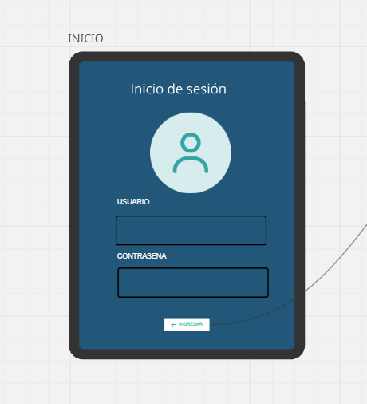
Figura 17 Inicio de sesión Tani
Elaboración propia.
- Panel de áreas
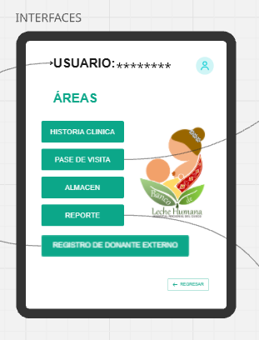
Figura 18 Panel de áreas
Elaboración propia.

- Agregar usuario

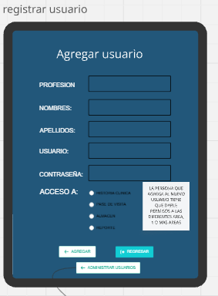
Figura 19: Agregar usuario
Elaboración propia.

- Panel de administración de usuario.
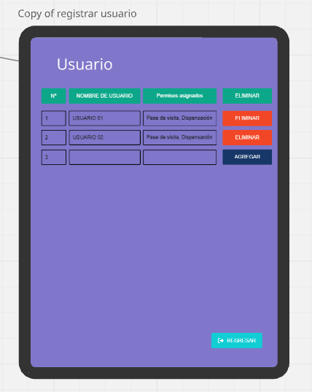
Figura 20 Agregar usuario
Elaboración propia.

PMV 2: Registro de leches.
- Panel de almacén.
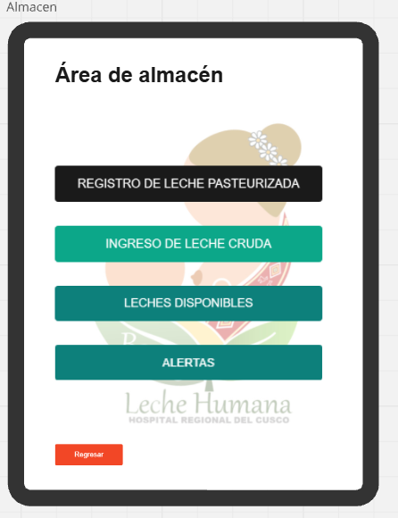
Figura 21 Panel de almacén
Elaboración propia.

- Registro de leche cruda
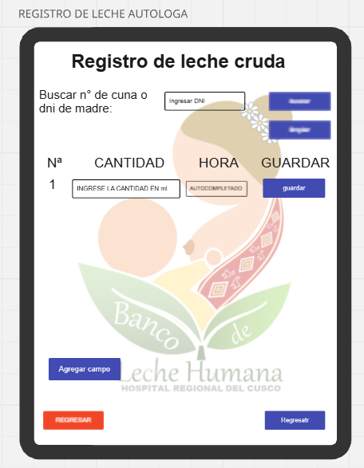
Figura 22 Registro de leche cruda.
Elaboración propia.

- Registro de leche pasteurizada
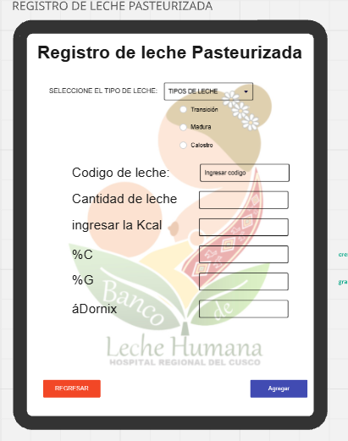
Figura 23: Registro de leche pasteurizada.
Elaboración propia.

- Leches disponibles en el inventario.
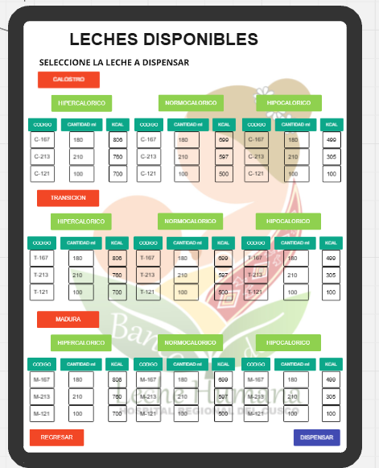
Figura 24: Inventario
Elaboración propia.

PMV 3: Módulo de Pacientes
- Panel de acceso a filiación
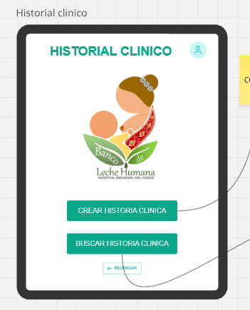
Figura 25: Panel de filiación
Elaboración propia.

- Creación de la filiación del paciente.
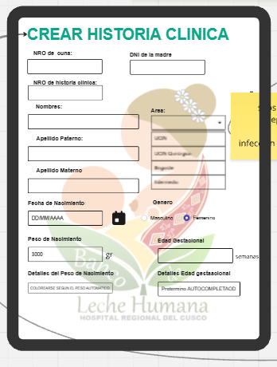
Figura 26: Crear filiación del paciente.
Elaboración propia.

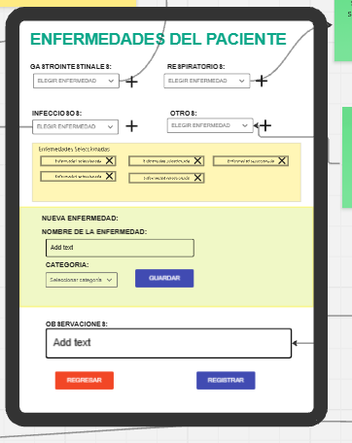
Figura 27: Crear filiación del paciente.
Elaboración propia.

- Buscar filiación del paciente.
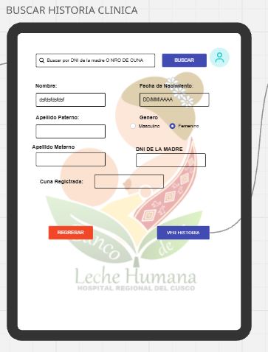
Figura 28: Buscar filiación del paciente.
Elaboración propia.

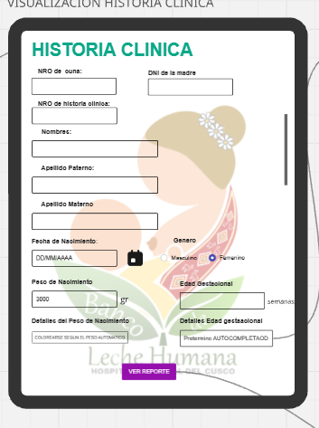
Figura 29: Buscar filiación del paciente.
Elaboración propia.

PMV 4: Módulo de pase de visita.
- Panel con todos los pacientes.
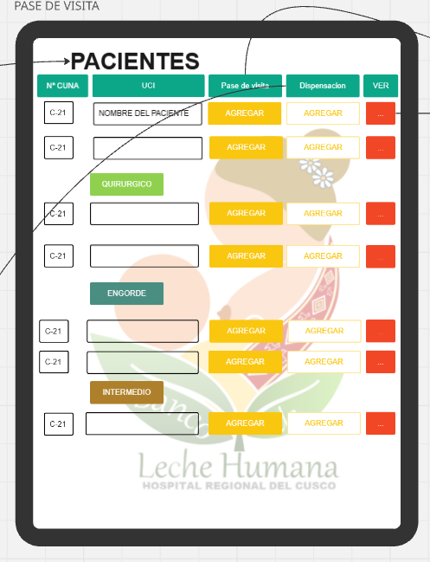
Figura 30: Panel de pacientes
Elaboración propia.

- Registro de pase de visita.
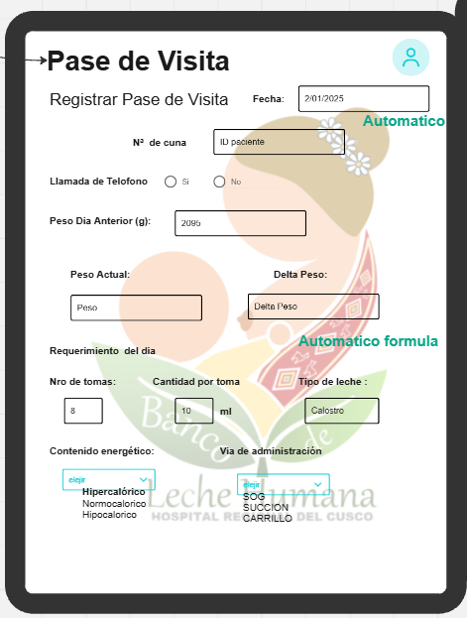
Figura 31: Pase de visita
Elaboración propia.
- Registro exitoso
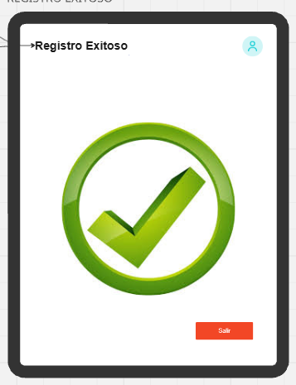
Figura 32: Exitoso
Elaboración propia.

PMV 5: Módulo de dispensación.
- Panel de ingreso.
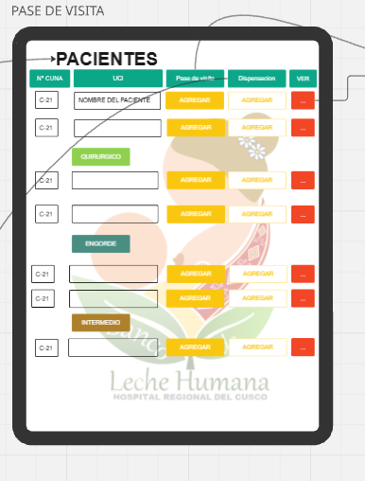
Figura 33: Registro de dispensación
Elaboración propia.
- Registro de dispensación
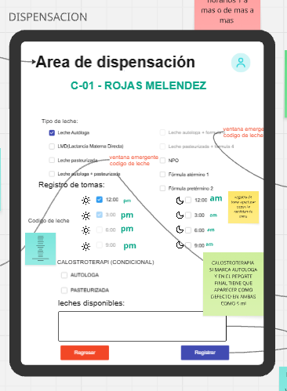
Figura 34: Panel de ingreso al módulo Dispensación.
Elaboración propia.
PMV 6: Módulo de donantes
- Registro de donantes
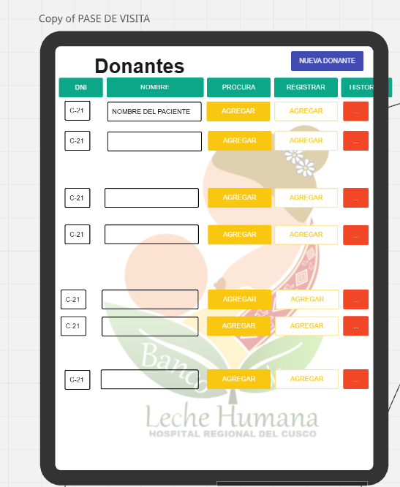
Figura 35: Registro de donantes
Elaboración propia.
PMV 7: Módulo de reportes
- Reportes generales
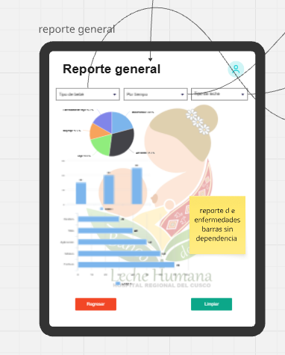
Figura 36: Reportes generales
Elaboración propia.

- Reportes específicos
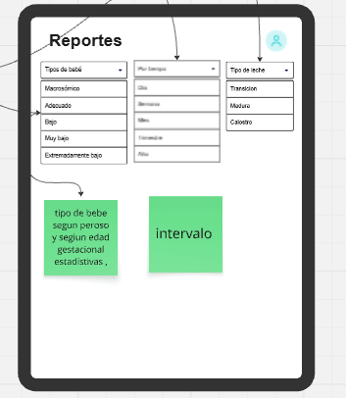

Figura 37: Reportes específicos
Elaboración propia.

Flujo de pantallas.

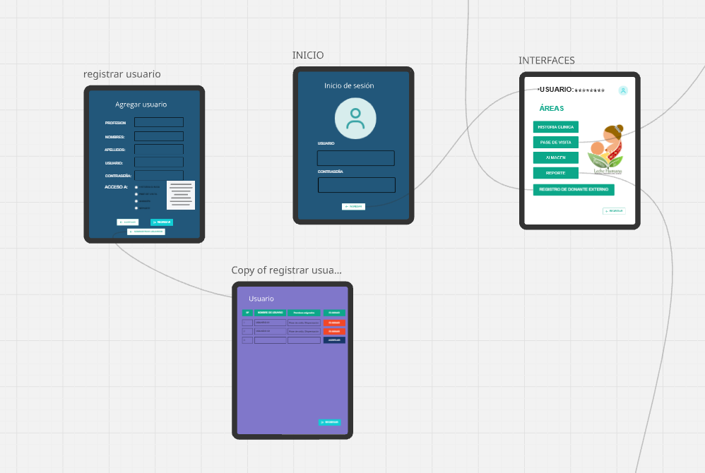

Figura 38: Flujo de páginas
Elaboración propia.

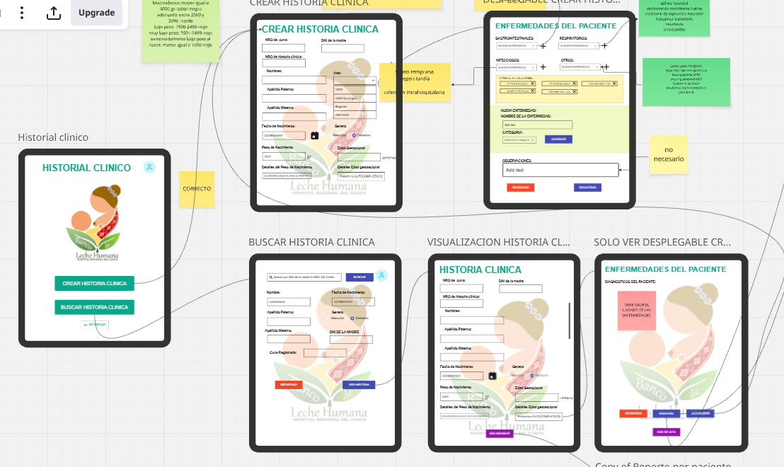
Figura 39: Flujo de páginas
Elaboración propia.
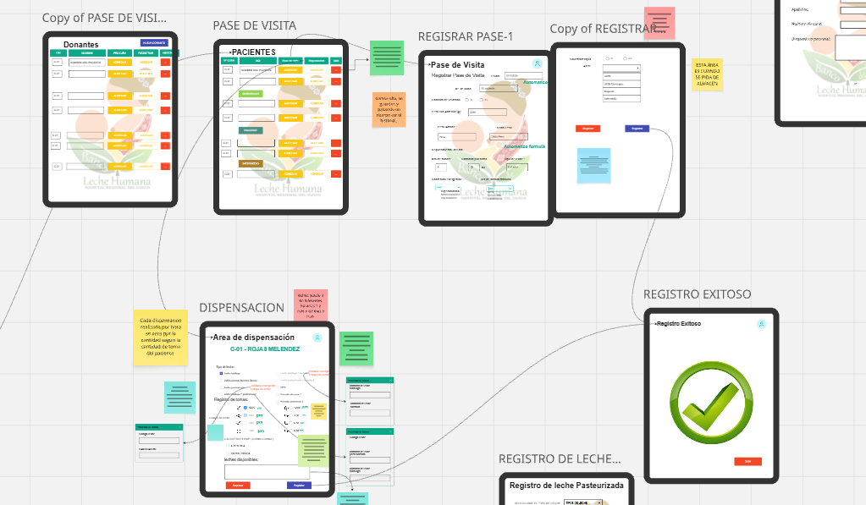
Figura 40: Flujo de páginas
Elaboración propia.
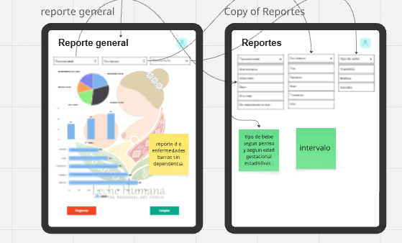
Figura 41: Flujo de páginas
Elaboración propia.

  - Diseño de base de datos:
A continuación se muestra el diagrama de base de datos.
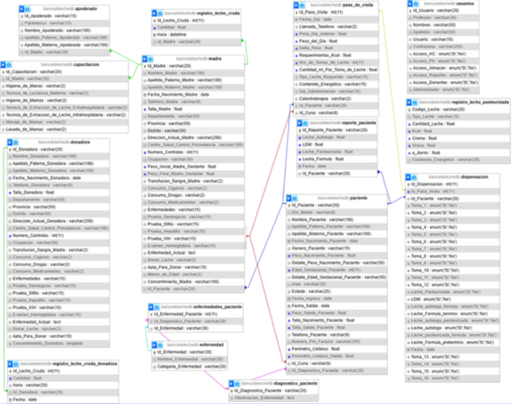
Figura 42. Base de datos Tani. Elaboración propia.

  - Arquitectura de la solución planteada
Nuestro sistema “Tani” se basa en una arquitectura Cliente-Servidor de Tres Capas. Este modelo garantiza una clara separación de responsabilidades, lo que facilita la escalabilidad, la seguridad y el mantenimiento del software.
- Diagrama Arquitectónico.
Ahora se presentará la vista lógica de la arquitectura y mostraremos la interacción entre sus tres componentes principales: presentación (Front end), lógica de negocios (back end) y base de datos junto a los elementos de despliegue.
- Capa de presentación: Esta capa se encarga de mostrar la interfaz de usuario desarrollada en Angular 19 en los dispositivos del personal médico (tablet Samsung S9 FE) así permitiendo la interacción con el software. Su funcionalidad principal es capturar las entradas, visualizar los resultados, integrar los gráficos estadísticos (.charts) y gestionar la generación e impresión de reportes mediante los formatos pdf.
- Capa de lógica de negocio: Esta capa, implementada en Java 17 y contenida en el archivo .jar alojado en el servidor, actúa como el cerebro del sistema. Su función es procesar las peticiones recibidas desde la Capa de Presentación ingresadas por el personal médico, aplicar las reglas y la lógica de negocio del proyecto, validar los datos (la implementación de alertas y confirmaciones para algunos datos) y coordinar el acceso a la información que se requiere de la Capa de Datos ya que todo el personal no tienen el mismo rol ni acceso a algunos módulos del proyecto.
- Capa de negocios: Alojada también en el servidor, esta capa es responsable de la permanencia y gestión de la información, utilizando MySQL como sistema de base de datos. Su única funcionalidad es asegurar el almacenamiento, la recuperación y la manipulación segura y eficiente de todos los datos del proyecto, respondiendo únicamente a las solicitudes que provienen de la Capa de Lógica de Negocio.

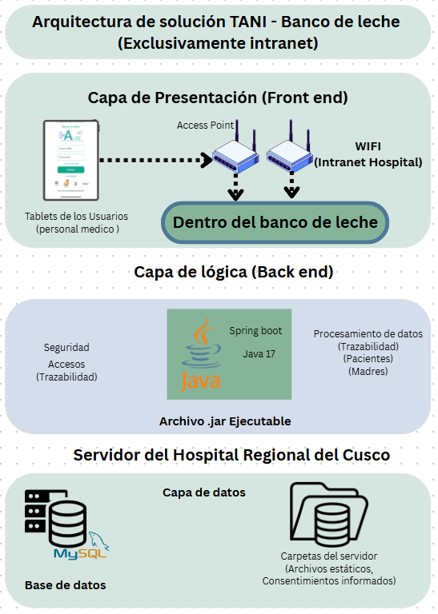
Figura 43. Arquitectura de solución y despliegue Tani. Elaboración propia.

- Descripción de las tres capas.
- Capa de presentación (Front end)
- Tecnología clave: Angular (framework web usado para el frontend moderno con TypeScript).
- Función: Es la interfaz de usuario (UI) que permite a los trabajadores del Banco de Leche interactuar con el sistema (ingreso de datos, visualización de formularios, etc.).
- Acceso: El acceso se realiza a través de Wi-Fi dentro de la Intranet del hospital, gracias a los Access Points dedicados.
- Capa de lógica de negocios (Back end)
- Tecnología Clave: Spring Boot (basado en el lenguaje Java 17).
- Función: Esta capa contiene el núcleo del sistema y la lógica de negocio. Es responsable de:
- Seguridad y Acceso: Implementación del Login para validar usuarios y roles.
- Registro de datos: Se registrará los datos de los pacientes (neonatos), madres de los pacientes y madres externas pero donan la leche.
- Procesamiento de Datos: Ejecuta la lógica de trazabilidad de la leche.
- Generación de Reportes: Se encarga de procesar y generar los reportes solicitados como reporte por paciente y reporte general.
- Formato de Despliegue: La aplicación está empaquetada como un archivo .jar ejecutable, lo cual simplifica su despliegue en el servidor fácilmente.
- Capa de datos.
- Tecnología Clave: MySQL.
- Función: Es el repositorio central de toda la información del sistema, incluyendo datos de pacientes (neonatos), donantes, leche y trazabilidad.
  - Código de la aplicación por capas (enlace github)
El código fuente de nuestro proyecto “Tani” está alojado y versionado en el repositorio público de GitHub, organizado en las tres capas mencionadas, una arquitectura de tres capas implementadas.
- Enlace del repositorio.
- Título: Taller-de-Proyectos2
- Enlace: https://github.com/AaronGin4/Taller-de-Proyectos2.git
- Organización por capas y tecnologías.
El repositorio está estructurado en módulos que corresponden a las capas de la arquitectura, facilitando la comprensión y desarrollo. es la siguiente según el nivel del repositorio.
Tabla de rutas del proyecto.
En este apartado se encontrará las ubicaciones de cada uno de los componentes del proyecto tanto como el backend, frontend y base de datos.
Capa | Carpeta principal | Tecnología Clave | Funcion
Lógica de Negocio (Back end) | taller-de-proyectos/Código/Back-end | Spring Boot (Java 17) | 17) Contiene los Controladores, Servicios y la lógica de reportes, gestionando las API REST.
Presentación (Front end) | taller-de-proyectos/Código/Front-end | Angular/TypeScript | Contiene el código de la interfaz de usuario, ejecutándose en el lado del cliente (Tablet).
Base de datos | taller-de-proyectos/Código/bancodelechedb | MySQL | Almacena el script DDL para la creación y configuración inicial de la base de datos.

- GESTIÓN DEL PROYECTO:
Diagrama de Gantt (línea base)

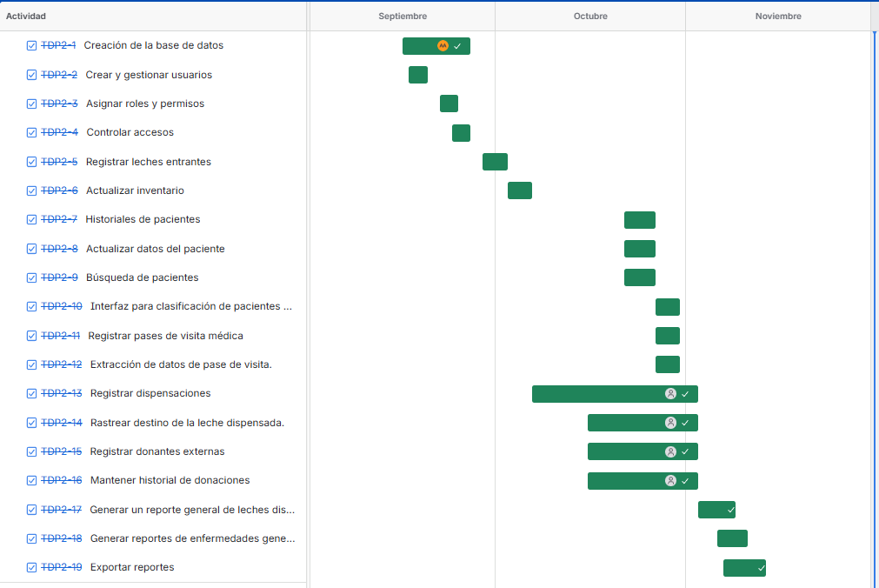
Figura 44. Diagrama de Gantt Tani. Elaboración propia.
El Diagrama de Gantt de Línea Base representa la planificación original del proyecto, estructurado por los Sprints establecidos para el desarrollo de las Historias de Usuario (HU). Este cronograma inicia a mediados del mes de septiembre y culmina de la misma forma a mediados de noviembre, por lo cual fue la referencia para medir el avance del equipo.
A continuación se mostrará de forma detallada la lista de las historias de usuario que contemplamos para el proyecto Tani.
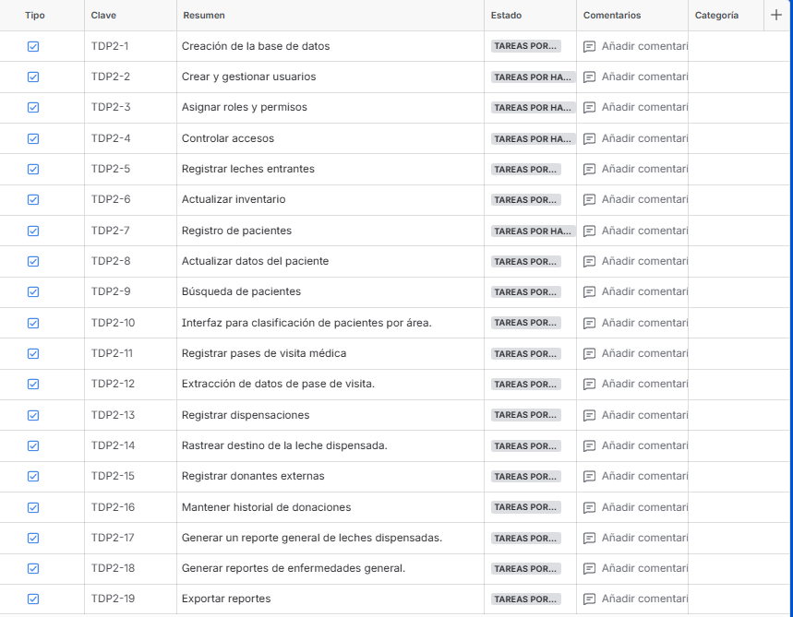
Figura 45. Lista de historias de usuario de Gantt Tani. Elaboración propia
Diagrama de Gantt(Ejecutado)
El Diagrama de Gantt Ejecutado compara el plan original con las fechas reales de culminación, demostrando la capacidad de control y la gestión de desviaciones:
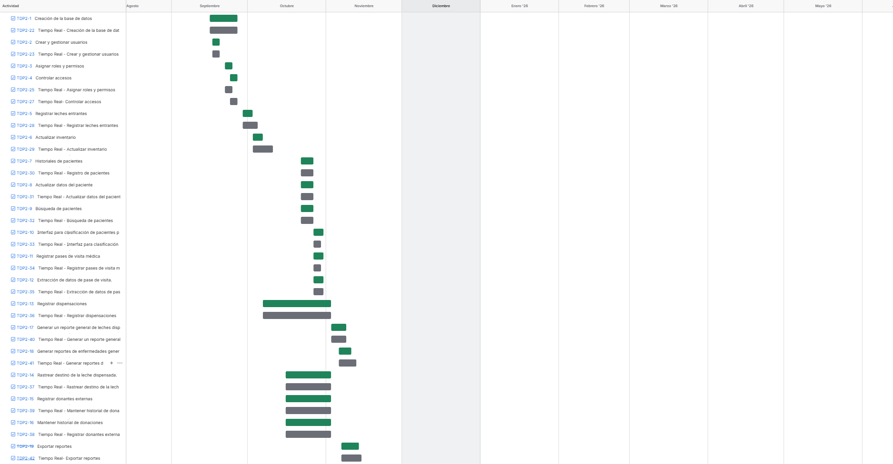
Figura 46.Diagrama de gantt comparativo, tiempo planificado con tiempo real Tani. Elaboración propia.
Como se aprecia en la figura 46 se comprara entre el tiempo planificado y el tiempo real realizado el proyecto se observa que se realizó en los tiempo acordado pero en algunas tareas(Historias de usuario) se presentaron inconveniente en las cuales de extensión un dia a dos días, por otro lado también se observa que en otras tareas se acabaron antes del tiempo estimado por lo cual este diagrama de gantt nos hace ver la cantidad de horas extendida y persidad en nuestro trabajo o proyecto tani.
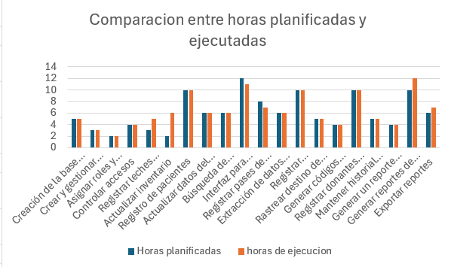
Figura 47. Gráfico de comparación Tani. Elaboración propia.

Tablero Scrum – Kanban (Imagen y enlace público)
Nuestro equipo utilizó un tablero Kanban con soporte de Jira para visualizar y gestionar el flujo de trabajo de cada Sprint. El tablero reflejó la transición de las tareas a través de las columnas clave: Tareas por hacer (Historias de usuario), en cursos y terminado.

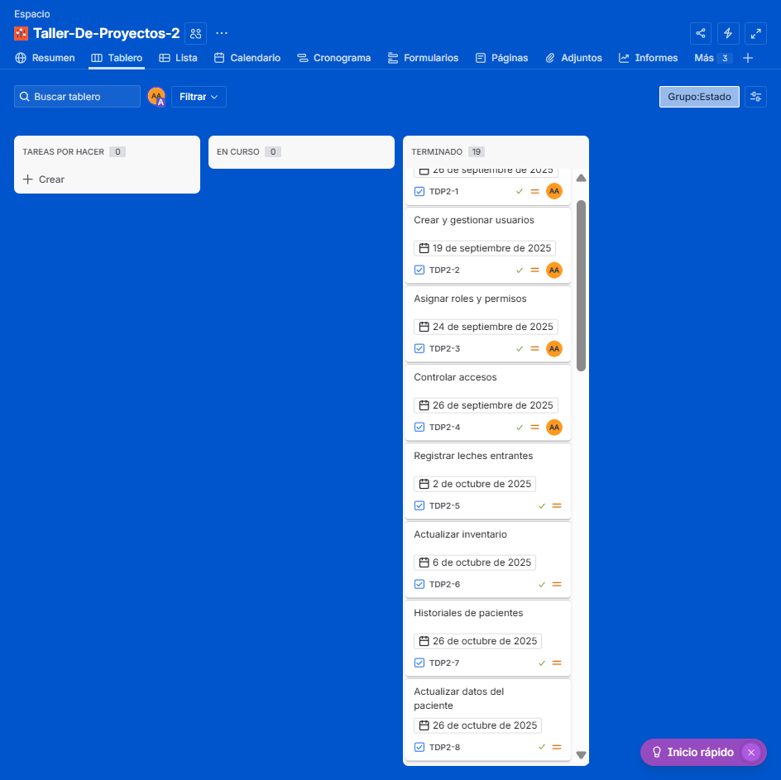
Figura 48. Gráfico de sprints terminados Tani. Elaboración propia.
Como se aprecia en la figura 48 se terminaron de realizar todos las historias de usuarios desde la creación de la base de datos hasta la generación de reportes general.
- PRUEBAS Y RESULTADOS Y DISCUSIÓN
La fase de pruebas tuvo como objetivo principal validar la adecuación funcional, la trazabilidad y la seguridad del sistema TANI, conforme a los estándares ISO/IEC 25010 y los requisitos del Hospital Regional del Cusco.
- Pruebas por PMV (Producto Mínimo Viable)
El Producto Mínimo Viable (PMV) se definió para abarcar las funcionalidades más críticas que impactan directamente la trazabilidad y la seguridad del paciente, divididas en las siguientes épicas:
- Seguridad y Acceso: Funcionalidad de Login y Gestión de Roles (HU-1 a HU-4), esencial para proteger la información sensible.
- Gestión de Pacientes: Registro, Búsqueda y Visualización de Historial Clínico (HU-5 a HU-8), la base de la atención al neonato.
- Flujo de Leche y Trazabilidad: Registro de Leche Entrante, Actualización de Inventario y Dispensación (HU-9 a HU-12), el núcleo de la trazabilidad y el control de stock.

La metodología se centró en las pruebas funcionales exhaustivas por cada Historia de Usuario del PMV, asegurando que los Criterios de Aceptación fueran satisfechos. Adicionalmente, se ejecutaron pruebas específicas de Trazabilidad de Punto a Punto para validar la cadena de custodia de la leche, desde el registro de la donación hasta la dispensación final.
- Capturas de las Pruebas por Historia de Usuario y PMV
Captura de Login Exitoso (Seguridad)

Figura 49 login de Tani. Elaboración propia.
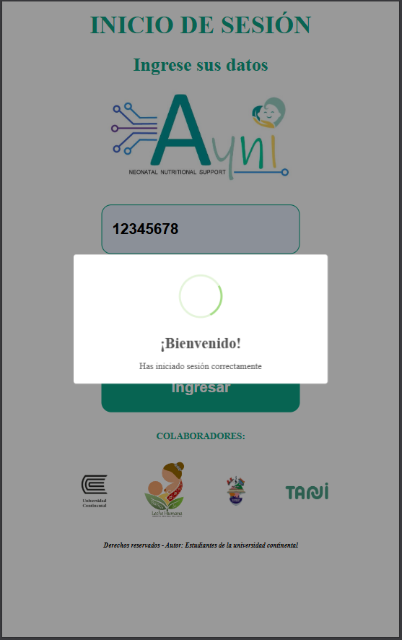
Captura de Registro de Dispensación
Figura 50. Registro de dispensación de Tani. Elaboración propia.

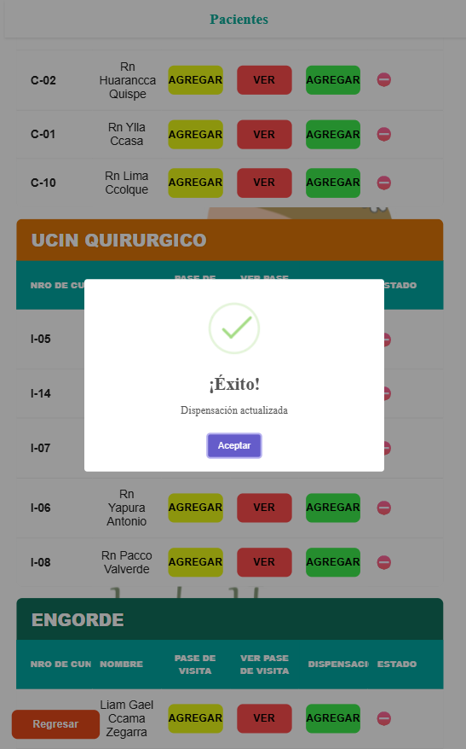
Captura de Historial Clínico/Trazabilidad:
Figura 51. Trazabilidad de la leche de Tani. Elaboración propia.
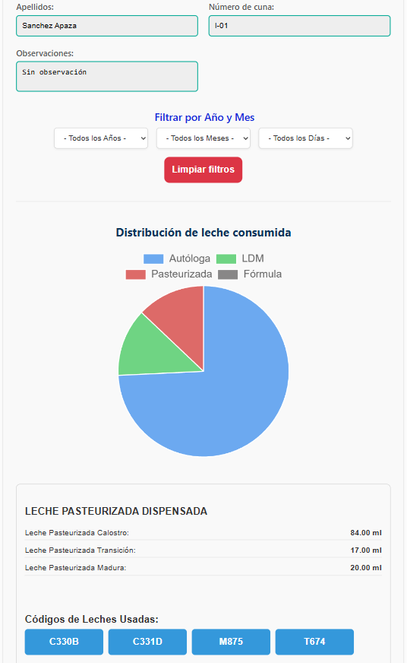
- Resultado Resumido de las Pruebas Obtenidas
Los resultados de las pruebas funcionales del PMV arrojaron un 100% de éxito en los casos de prueba críticos, validando la funcionalidad esencial del sistema. Sin embargo, el impacto real del proyecto se mide a través de las estadísticas de calidad y seguridad obtenidas del estudio censal:
Estadísticas de Calidad y Cumplimiento
Las mediciones (Pre-Test vs. Post-Test) realizadas con los 21 trabajadores del Banco de Leche demuestran la influencia directa del sistema TANI en la mejora de los procesos:
Incremento de la Calidad Percibida: La media de calidad del proceso (en escala de 4) se incrementó drásticamente de 1.67 (proceso manual) a 3.55 (con el sistema TANI). Esto representa una mejora del 113%.
Erradicación de Fallas Críticas: Se logró una erradicación total (0%) de las categorías de incumplimiento en los protocolos de trazabilidad y seguridad. Esto valida el objetivo central de la implementación tecnológica.
- Discusión: Comparación con Estudios Previos de Antecedentes
La discusión se centra en contrastar los resultados de TANI con los hallazgos de los estudios de antecedentes citados en el marco teórico (como los riesgos de hojas de cálculo o la falta de trazabilidad en sistemas de información sanitaria).
- TANI vs. Error Humano y Falta de Trazabilidad:
- Los antecedentes destacan que los procesos manuales (hojas de cálculo o formatos físicos) conllevan altos riesgos de error y falta de trazabilidad.
- TANI Demuestra: La erradicación del 0% de incumplimiento es la prueba empírica que contradice el riesgo de los antecedentes. El sistema impone la validación digital de protocolos de trazabilidad, forzando la adherencia y eliminando el margen de error humano.
- TANI vs. Calidad y Aceptación de Sistemas:
- Estudios previos sugieren que la implementación de tecnología de la información en la salud puede generar resistencia o problemas de usabilidad.
- TANI Demuestra: El incremento de la media de calidad de 1.67 a 3.55 comprueba que el diseño centrado en el usuario y la priorización de la Capacidad de Interacción (ISO/IEC 25010) no solo facilitó la adopción, sino que mejoró la experiencia de trabajo del personal, algo que muchos antecedentes no logran demostrar en la práctica.

- LECCIONES APRENDIDAS (MIN 3) por PMV

PMV 1: Módulo de Seguridad y Gestión de Usuarios
- Aprendimos que definir bien los roles desde el inicio evita muchos problemas. Separar al administrador del personal médico permitió proteger mejor la información y evitar que se hagan cambios que no corresponden.
- En el hospital, las tablets a veces quedan desbloqueadas. Por eso fue importante configurar tiempos de cierre de sesión que no incomoden al personal, pero que también mantengan la información segura.
- Usar validación tanto en Angular como en Spring Boot ayudó a filtrar errores desde la pantalla y redujo la carga en el servidor. Además, reforzó la seguridad al revisar las credenciales más de una vez.

PMV 2: Gestión de Inventario y Registro de Leche
- Antes, muchos valores nutricionales se calculaban a mano y había errores. Al pasarlos al backend, los cálculos se volvieron más precisos y confiables.
- Fue útil colocar validadores en los formularios para que el usuario no ingrese volúmenes incorrectos. Es más fácil evitar errores desde el comienzo que corregirlos luego en la base de datos.
- Se aprendió la necesidad de relacionar cada frasco con su lote de pasteurización. Así, si un lote tenía problemas, el sistema podía bloquear automáticamente los frascos afectados.

PMV 3: Gestión de Pacientes (Filiación)
- Cuando la base de datos empezó a crecer, se notó la importancia de indexar campos clave (como DNI). Esto permitió que las búsquedas sean rápidas, algo esencial en emergencias.
- Los registros duplicados podían ocasionar confusiones, así que se reforzaron las validaciones para evitar errores en los datos del paciente.
- Muchos bebés no tienen DNI al ingresar. Por eso, el sistema tuvo que adaptarse para registrar identificadores provisionales sin afectar la estructura de la base de datos.

PMV 4: Pase de Visita y Control Clínico
- El personal usa tablets durante el pase de visita, así que fue necesario adaptar la interfaz para que se vea bien y sea fácil de manejar en pantallas táctiles.
- El sistema calcula automáticamente la variación de peso del bebé, lo que sirve de apoyo para detectar cambios que podrían ser importantes para el médico.
- Se reforzó la importancia de guardar los registros de cada visita. Esto permitió ver cómo evoluciona el bebé en el tiempo, algo que no se podía hacer fácilmente con los formatos en papel.

PMV 5: Dispensación y Trazabilidad
- Cada dispensación tiene un código único. Esto ayuda a mantener un mejor control y permite hacer auditorías rápidas si hay algún problema.
- El sistema se encargó de priorizar el uso de los frascos que estaban más próximos a vencer, lo que ayudó a reducir el desperdicio.
- Se añadieron validaciones para evitar que se dispense leche a un bebé dado de alta o fallecido. Este tipo de reglas ayudan a prevenir errores graves.

PMV 6: Donantes Externas y Reportes
- En el registro de donantes se trabaja con información delicada. Por eso se reforzaron medidas de seguridad para cumplir con la normativa de protección de datos.
PMV 7: Reportes
- Los reportes con gráficos resultaron más útiles para los responsables del área, ya que permiten interpretar la información de forma más rápida.
- Fue necesario generar reportes en PDF con un formato adecuado para auditorías. Esto permitió integrar mejor el sistema digital con los procesos físicos del hospital.

- CONCLUSIONES
Con la implementación del sistema de información “TANI” para el Banco de Leche del Hospital Regional del Cusco, se cumplió el objetivo principal que fue el mejorar el control de la información. Comparando el sistema con los procesos manuales, se pudo notar una reducción importante de los errores que antes se presentaban en cuanto a la trazabilidad y en el control de seguridad.
En cuanto al objetivo 1 se logró modelar los procesos del Banco de Leche de una manera más clara y organizada. Este modelado permitió reemplazar varios formatos físicos que antes se llenaban manualmente y que podían sufrir una pérdida de datos.
Para el objetivo 2 se implementaron los módulos desarrollados como el registro de pacientes, pase de visita, dispensación, inventario y donantes teniendo como conclusión que funcionaron correctamente durante las pruebas realizadas, permitiendo comprobar que el sistema facilita el registro de datos y evita errores comunes del proceso manual. Añadido a ello, las interfaces desarrolladas resultaron más fáciles de usar para realizar las tareas de manera más rápida y organizada.
Para finalizar, el módulo de reportes permitió obtener información importante sobre los tipos de leche que se entregan y el seguimiento del proceso de dispensación en general. Con estos reportes, el personal del Banco de Leche puede analizar con mayor facilidad los datos y generar una toma de decisiones más precisa de acuerdo a las necesidades del personal médico.

- BIBLIOGRAFÍA
[1] MURI, Lucimar Andrade Cardoso et al. Aplicativo móvel para gerenciamento do processo de captação domiciliar de leite humano. Acta Paulista de Enfermagem [online], São Paulo, fev. 2022, vol. 35, no. 3. DOI: 10.37689/acta-ape/2022AO03161
[2] Carrasquilla J, Gonzales K. Análisis de la calidad del sistema de dispensación de medicamentos y dispositivos en la Clínica General del Norte Seccional Cartagena de Indias. Cartagena (CO): Universidad de Cartagena; 2014. Disponible en: http://dx.doi.org/10.57799/11227/501
[3] CONZA, José. Desarrollo de un sistema web utilizando angular framework y rest (Transferencia de estado representacional) para la gestión de historias electrónicas. Online. Universidad Continental, 2019. Available from: https://repositorio.upeu.edu.pe/server/api/core/bitstreams/8f4a2924-252e-4dca-9e21-33211aa9a633/content
[4] PLÁZZOTTA, Fernando; LUNA, Daniel; GONZÁLEZ BERNALDO DE QUIRÓS, Fernán. Sistemas de información en salud: integrando datos clínicos en diferentes escenarios y usuarios. Revista Peruana de Medicina Experimental y Salud Pública, 2015, vol. 32, n.º 2, p. 343-351. Disponible en: https://www.scielosp.org/pdf/rpmesp/2015.v32n2/343-351/es
[5] VALENZUELA VALENZUELA, José Miguel. Sistema de información para la gestión del mantenimiento del equipamiento biomédico del Hospital Regional del Cusco. Tesis (Ingeniero de Sistemas). Cusco (PE): Universidad Andina del Cusco, Facultad de Ingeniería y Arquitectura, Escuela Profesional de Ingeniería de Sistemas; 2023. [en línea]. Disponible en: https://repositorio.uandina.edu.pe/handle/20.500.12557/5477
[6] OPS. Sistemas de información para la salud. [en línea]. Washington D.C.: Organización Panamericana de la Salud, s.f. [consulta: 2 septiembre 2025]. Disponible en: https://www.paho.org/es/temas/sistemas-informacion-para-salud
[7] PAZMIÑO LINARES, S. A., CARRIEL SEVILLANO, R. P. y MOSQUERA VIEJÓ, J. L. Importancia de los sistemas de información para tomar mejores decisiones empresariales. ConcienciaDigital [en línea]. 2023, vol. 6, n. 1, pp. 87-101. ISSN 2600-5859. DOI: https://doi.org/10.33262/concienciadigital.v6i1.2442 Disponible en: https://www.concienciadigital.org
[8] N. Gagliordi, “Diez riesgos comunes de las hojas de cálculo y soluciones para empresas,” Oracle Latinoamérica Business Analytics, 5 junio 2023. [En línea]. Disponible en: https://www.oracle.com/latam/business-analytics/spreadsheet-risks/
[9] J. S. Ash, M. Berg y E. Coiera, “Algunas consecuencias no deseadas de la tecnología de la información en la atención médica: la naturaleza de los errores relacionados con el sistema de información de atención al paciente” Journal of the American Medical Informatics Association, vol. 11, n.º 2, pp. 104–112, mar.-abr. 2004, doi: 10.1197/jamia.M1471.
[10] SEGOVIA-GARCÍA, Nuria. Propuesta de mejora en el diseño de interfaz y experiencia de usuario (UX) en Moodle: valoración del alumnado. Edutec. Revista Electrónica de Tecnología Educativa. Online. 29 December 2022. No. 82, p. 199–216. DOI 10.21556/edutec.2022.82.2673.
[11] AVILÉS, Smith, AVILA, Diego and AVILA, Miriam. Desarrollo de sistema Web basado en los frameworks de Laravel y VueJs, para la gestión por procesos: Un estudio de caso. Revista peruana de computación y sistemas. Online. 17 December 2020. Vol. 3, no. 2, p. 3–10. DOI 10.15381/rpcs.v3i2.19256.
[12] MINSA. Sistemas de información de salud en el Perú: uso, análisis y generación de información. [en línea]. Lima: Ministerio de Salud, s.f. [consulta: 2 septiembre 2025]. Disponible en: https://www.minsalud.gov.co/sites/rid/Lists/BibliotecaDigital/RIDE/VS/ED/GCFI/ministerio-salud-peru-presentacion.pdf
[13] ISO/IEC 25010. Systems and software — Quality requirements and evaluation (SQuaRE) — System and software quality models. [en línea]. Disponible en: https://iso25000.com/index.php/normas-iso-25000/iso-25010 [Consulta: 20-09-2025]
[14] OPS - ORGANIZACIÓN PANAMERICANA DE LA SALUD. Norma técnica de funcionamiento en los bancos de leche humana y centros de recolección. Uruguay, 2024. ISBN 978-9915-9664-0-3.
[15] ESSALUD. EsSalud Cusco pone en funcionamiento Sistema de Gestión de Servicios de Salud. [en línea]. Cusco: EsSalud, 4 marzo 2019 [consulta: 2 septiembre 2025]. Disponible en: https://www.essalud.gob.pe/essalud-cusco-pone-en-funcionamiento-sistema-de-gestion-de-servicios-de-salud/
[16] HOSPITAL REGIONAL CUSCO – UNIDAD DE ESTADÍSTICA E INFORMÁTICA. Boletín Estadístico 2024. [en línea]. Cusco: Hospital Regional Cusco, 2024. Elaborado por: Frida Nancy Ccollatupa Cabrera. Revisado por: Marina Antonieta Ochoa Linares [consulta: 2 septiembre 2025]. Disponible en: https://hrcusco.gob.pe/wp-content/uploads/2025/02/BOLETIN-ESTADISTICO_2024.pdf
[17] ESIC UNIVERSITY. Angular: ¿qué es y para qué sirve? Ventajas y desventajas | ESIC. Online. [Accessed 2 December 2025]. Available from: https://www.esic.edu/rethink/tecnologia/angular-que-es-para-que-sirve-y-ventajas-cAprende qué es Angular, para qué sirve y las ventajas y desventajas de usar este framework para crear aplicaciones web rápidas y bien estructuradas.
[18] ORACLE. What Is Spring Boot? Online. [Accessed 2 December 2025]. Available from: https://www.oracle.com/database/spring-boot/
[19] JORGE LOPÉZ BLASCO. Qué es Java: Introducción y primeros pasos | OpenWebinars. OpenWebinars.net. Online. [Accessed 2 December 2025]. Available from: https://openwebinars.net/blog/que-es-java/¿Listo para dar tus primeros pasos con Java? Descubre sus características, ventajas, casos de uso y futuro, además cómo preparar un entorno de desarrollo.
[20] KENNY DUMEZ. What is TypeScript? Graphite. Online. [Accessed 2 December 2025]. Available from: https://graphite.com/guides/what-is-typescriptThis guide will explore what TypeScript is, its core features, the differences between JavaScript and TypeScript, and what TypeScript is typically used for.
[21] GOOGLE CLOUD. MySQL | Google Cloud. Online. [Accessed 2 December 2025]. Available from: https://cloud.google.com/mysql?hl=es
[22] VIEITO, Edi. Cómo crear un servidor web local con XAMPP. El blog de dinahosting. Online. 28 June 2023. [Accessed 2 December 2025]. Available from: https://dinahosting.com/blog/como-crear-un-servidor-web-local-con-xampp/XAMPP es un servidor web local multiplataforma que te da la capacidad de ejecutar páginas web en tu ordenador, tal como haría un servidor.
[23] ATLASSIAN. Qué es Git | Atlassian Git Tutorial. Atlassian. Online. [Accessed 2 December 2025]. Available from: https://www.atlassian.com/es/git/tutorials/what-is-gitGit es un sistema maduro de control de revisiones de código abierto que se mantiene activo y lo utilizan miles de desarrolladores en todo el mundo. Conviértete en profesional de Git con esta guía.
Anexos
Evidencias de revisión con el experto temático de Ingeniería
Evidencias de la funcionalidad de la aplicación por PMV:
- https://drive.google.com/file/d/15aMud_fAP0Vd-FvX8iy-QDIl4wtPGO6J/view?usp=sharing
Evidencias del código implementado de la aplicación:
https://github.com/AaronGin4/Taller-de-Proyectos2.git

